
绥德监管服务平台 功能验收单

2020-11-30
北京中物联盟网络科技有限公司

目 录
第一章 情况说明 1

第二章 功能清单 3

2.1 首页 7

2.2 数据管理 7

2.3 税票管理 11

2.4 异常监测 12

2.5 数据统计 18

2.6 系统管理 25

2.7 陕西绥德网络货运定位码司机端小程序 12

2.8 陕西绥德网络货运定位码企业端小程序 25

绥德监管服务平台验收功能验收单

情况说明
依托于互联网平台的网络货运企业，天然具有“互联网+大数据”的特征，绥德监管服务平台以此为基准，构建网络货运“以数（据）控税”的征收新模式，以真实，客观的数据作为增值税征管的基础和前提，本次建设平台已完成以下当时合同附件规定的作用：
√ 为增值税征管提供客观、真实的数据
√ 解决增值税征管中的信息不对称问题
√ 降低征税行政成本
因为网络货运行业天然具有的“互联网+大数据”的特征，随着平台试运行时间已超过6个月，平台现有功能已不同于合同附件签订时的功能，针对实际业务做出了各种调整与优化，具体功能参看功能清单。

二、功能清单

2.1首页
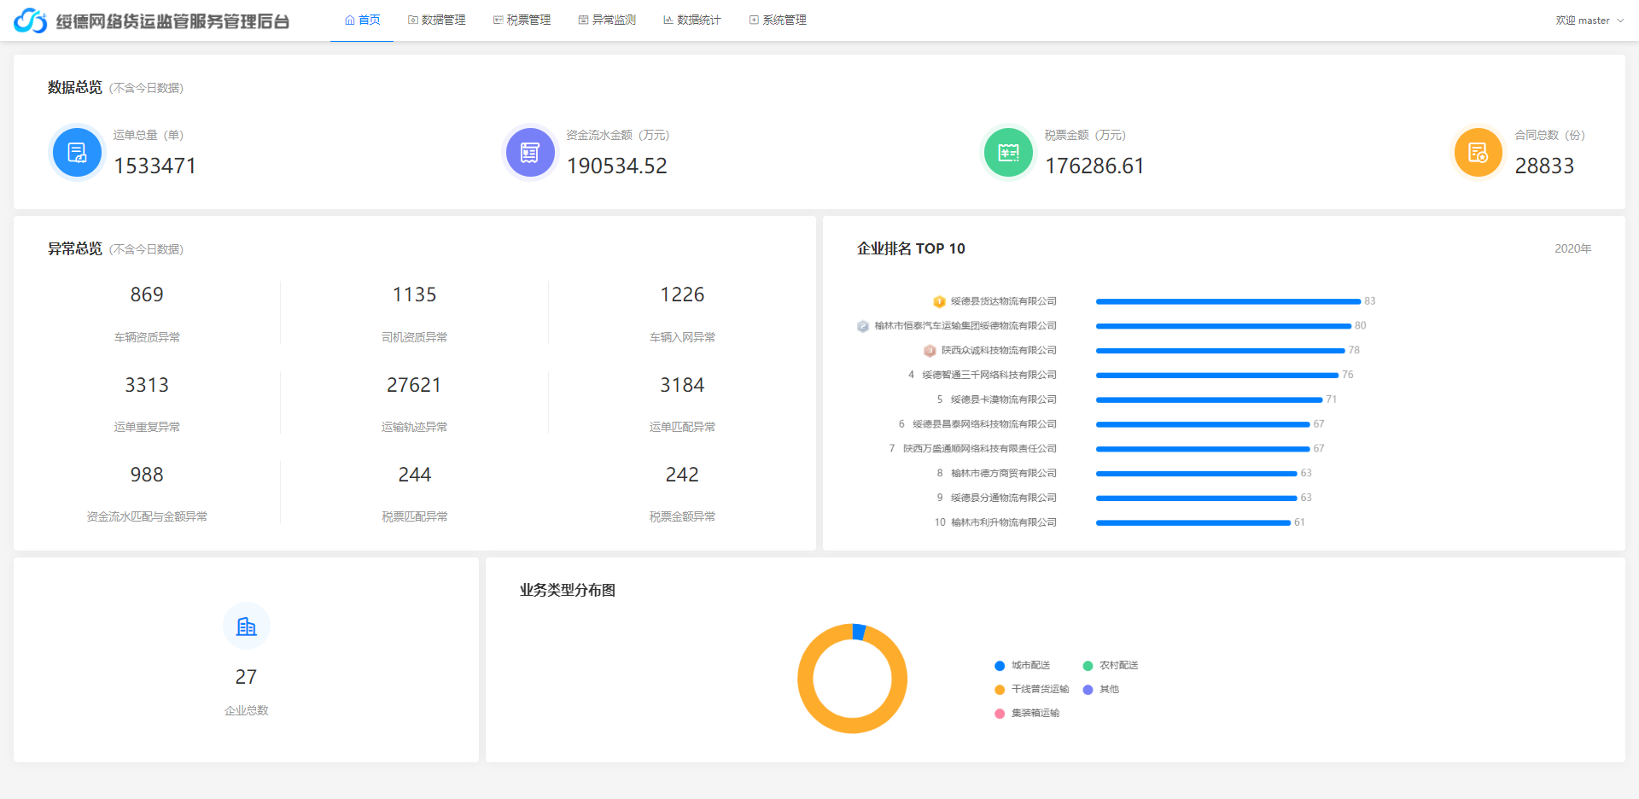

此处显示所有上传到系统上的数据的统计总览，及所有数据根据异常判断标准判断后的异常数据的统计。

2.2数据管理
此处显示对所有企业上报的数据进行查看、查询及数据处理等情况。该模块下分别展示合同管理、运单管理、资金流水、税票管理、完税证明、营业收入、资金申请、签到信息及上游资金流水子模块。

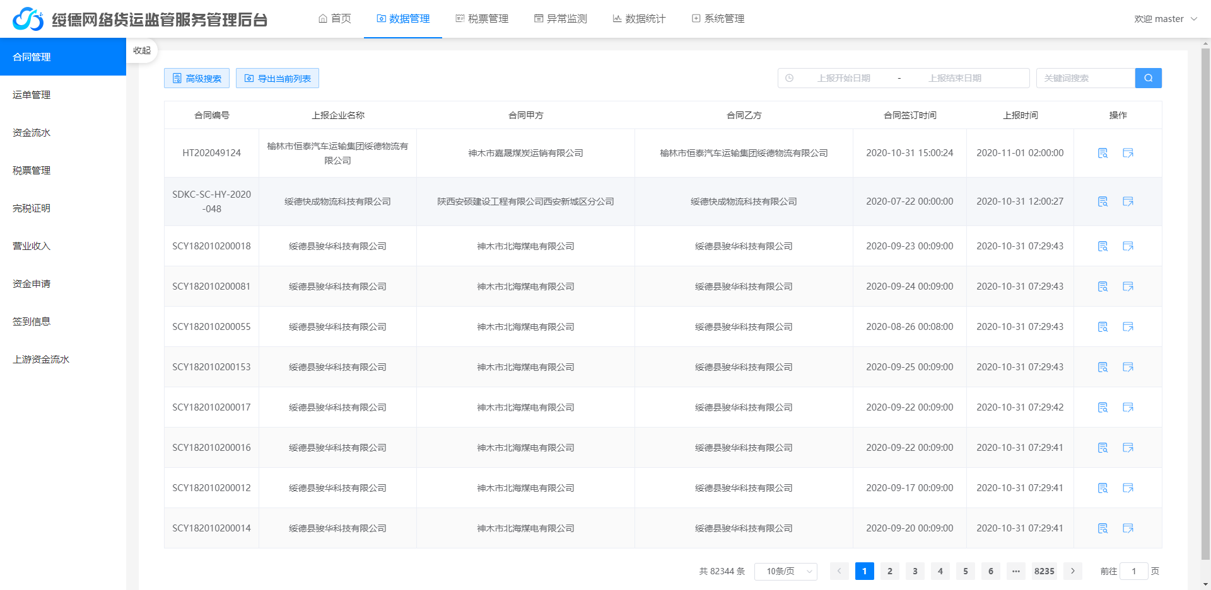

2.2.1 合同管理
此处显示各企业上传的合同的记录。并可对记录进行条件查询及数据导出的操作。合同管理列表页展示合同编号、上报企业名称（企业端平台不展示此项内容）、合同甲方、合同乙方、合同签订时间、上报时间及操作项。操作项包含详情及新窗口打开。
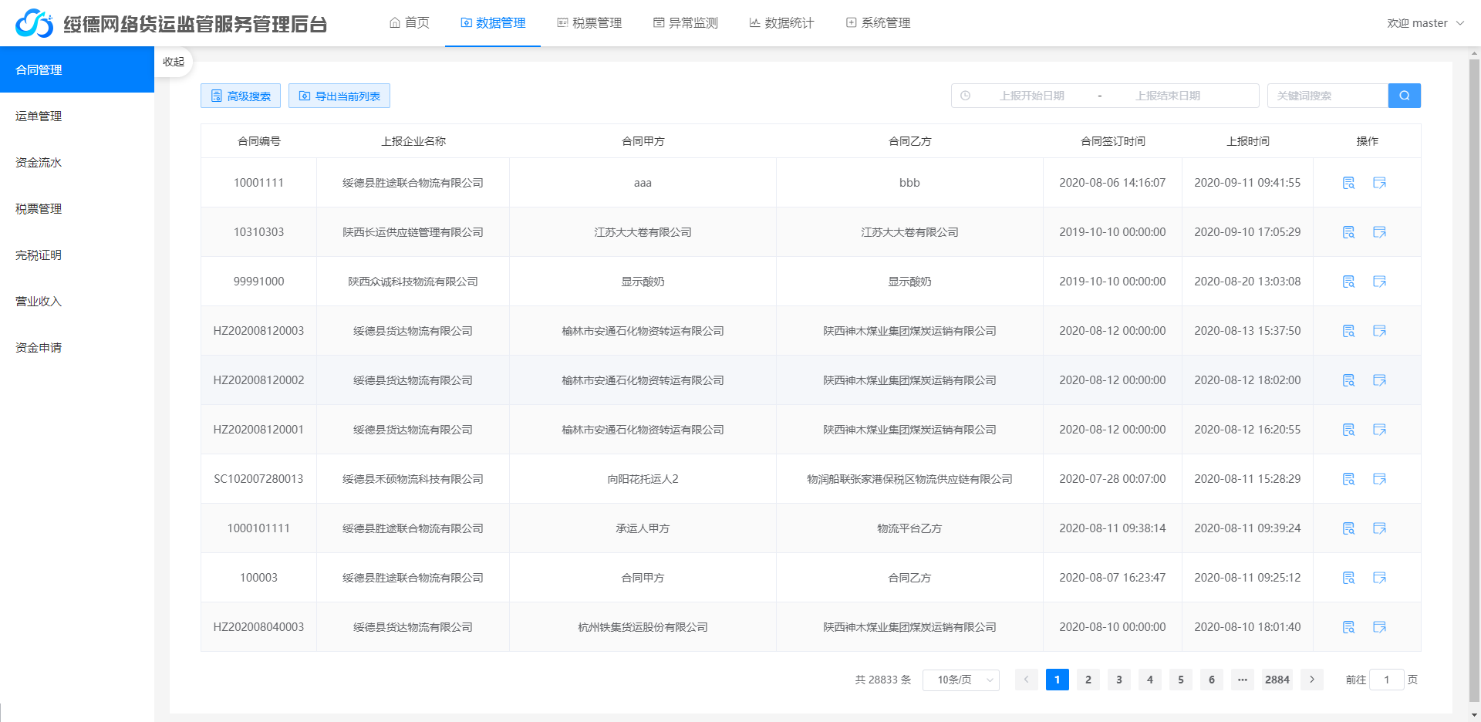
详情及新窗口打开进入后展示内容为合同编号、合同甲方、合同乙方、合同签订时间、上报时间、合同签订承运量（吨）、合同签订运输单价金额（元）及合同照片项。

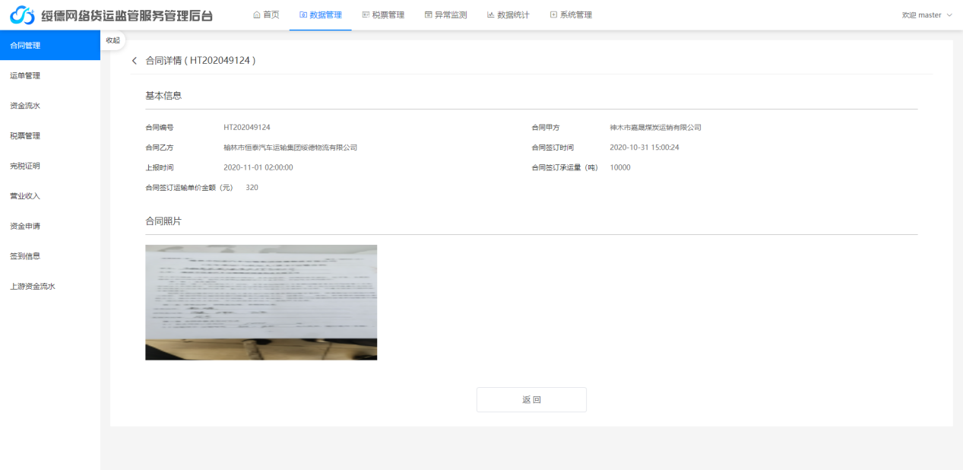

2.2.2 运单管理
此处显示各企业上传的运单的记录，并可对记录进行条件查询、上报报文查看及数据导出的操作。运单管理列表展示托运单号、企业名称（企业端平台不展示此项内容）、托运人、承运人、车牌号、运费金额（元）、上报时间、运单状态及操作项。操作项包含详情、报文及新窗口打开。
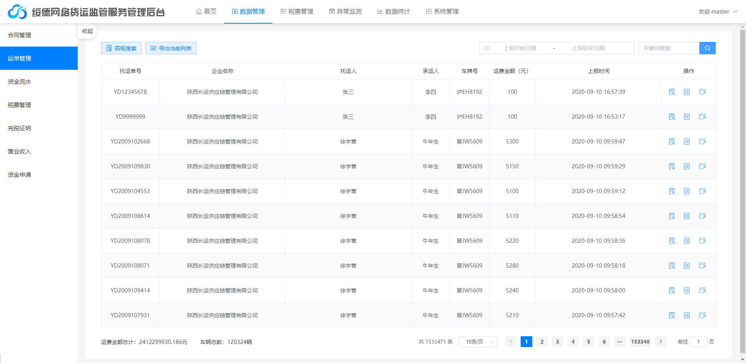
详情及新窗口进入后展示内容如下图所示。
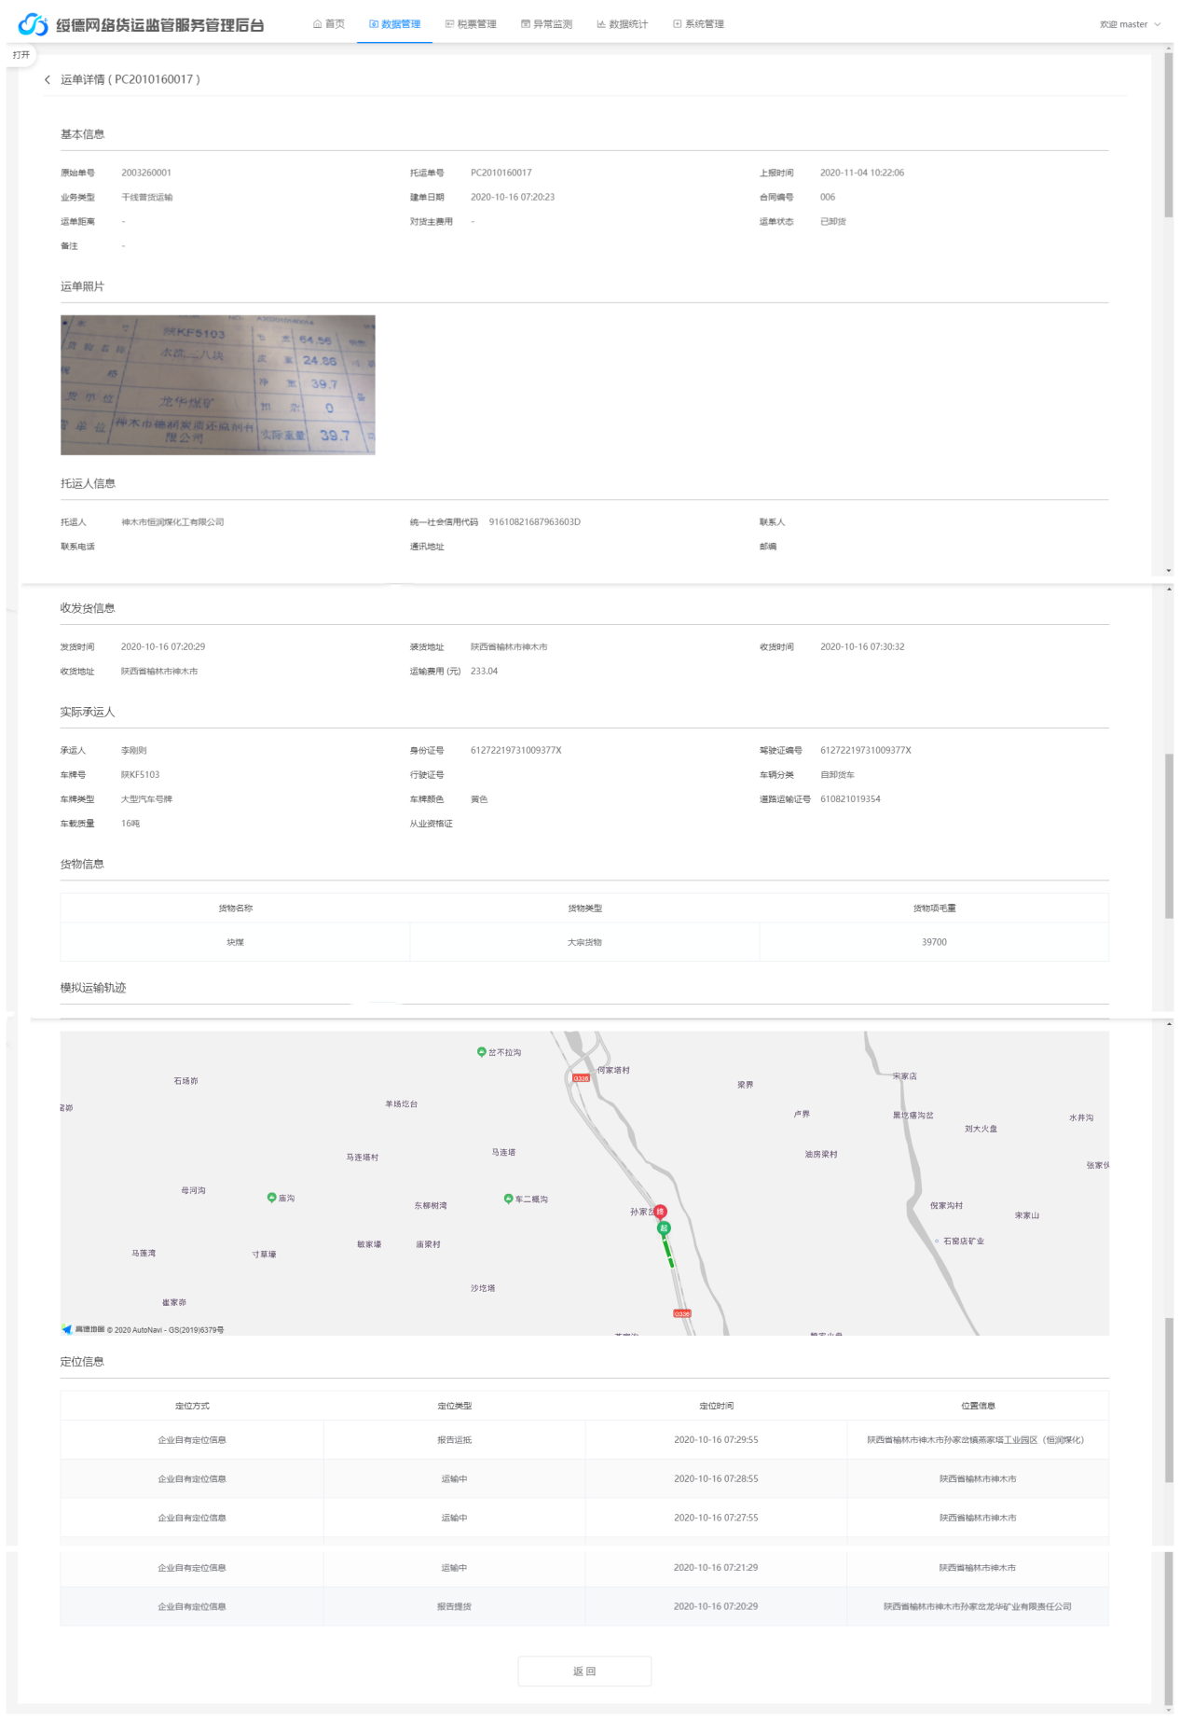

2.2.3 资金流水
此处显示各企业上传的资金流水的记录，并可对记录进行条件查询及数据导出的操作。资金流水列表展示资金流水号、收款人、收款人身份证、运费金额、付款时间、上报时间及操作项。操作项包含详情及新窗口打开。
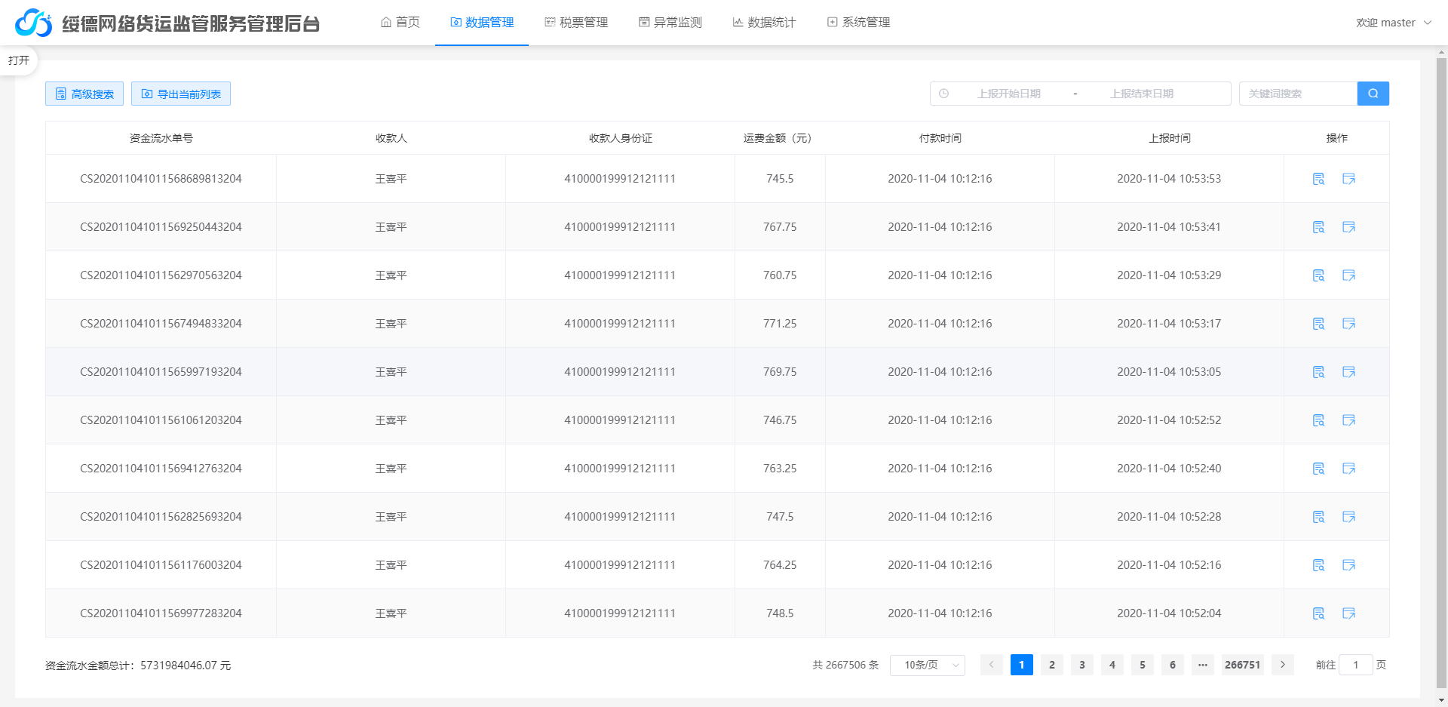
详情及新窗口进入后展示内容为资金流水单号、单据号、运费金额、付款银行、实际收款人、支付方式、收款人身份证号、付款时间、上报时间、备注、原始单号、托运单号及运单金额。
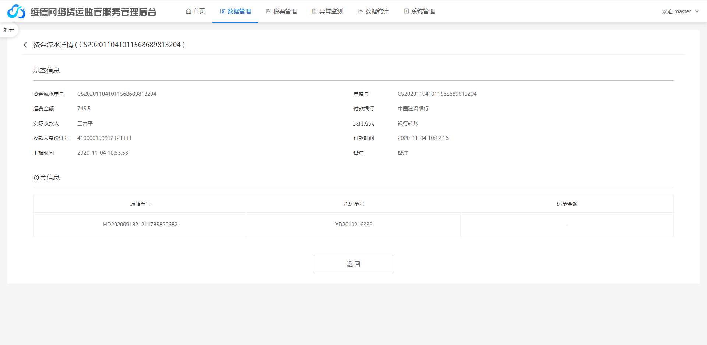

2.2.4 税票管理
此处显示各企业上传的税票的记录，并可对记录进行条件查询、上报报文查看及数据导出的操作。税票管理列表展示发票号码、发票代码、企业名称（企业端平台不展示此项）、受票方、发票金额（元）、开票时间、上报时间及操作项。操作项包含详情、报文及新窗口打开。
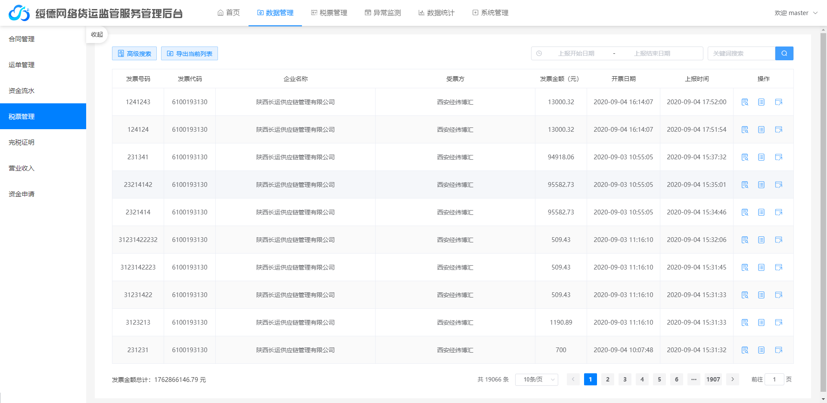

详情及新窗口进入后展示内容如下图所示。
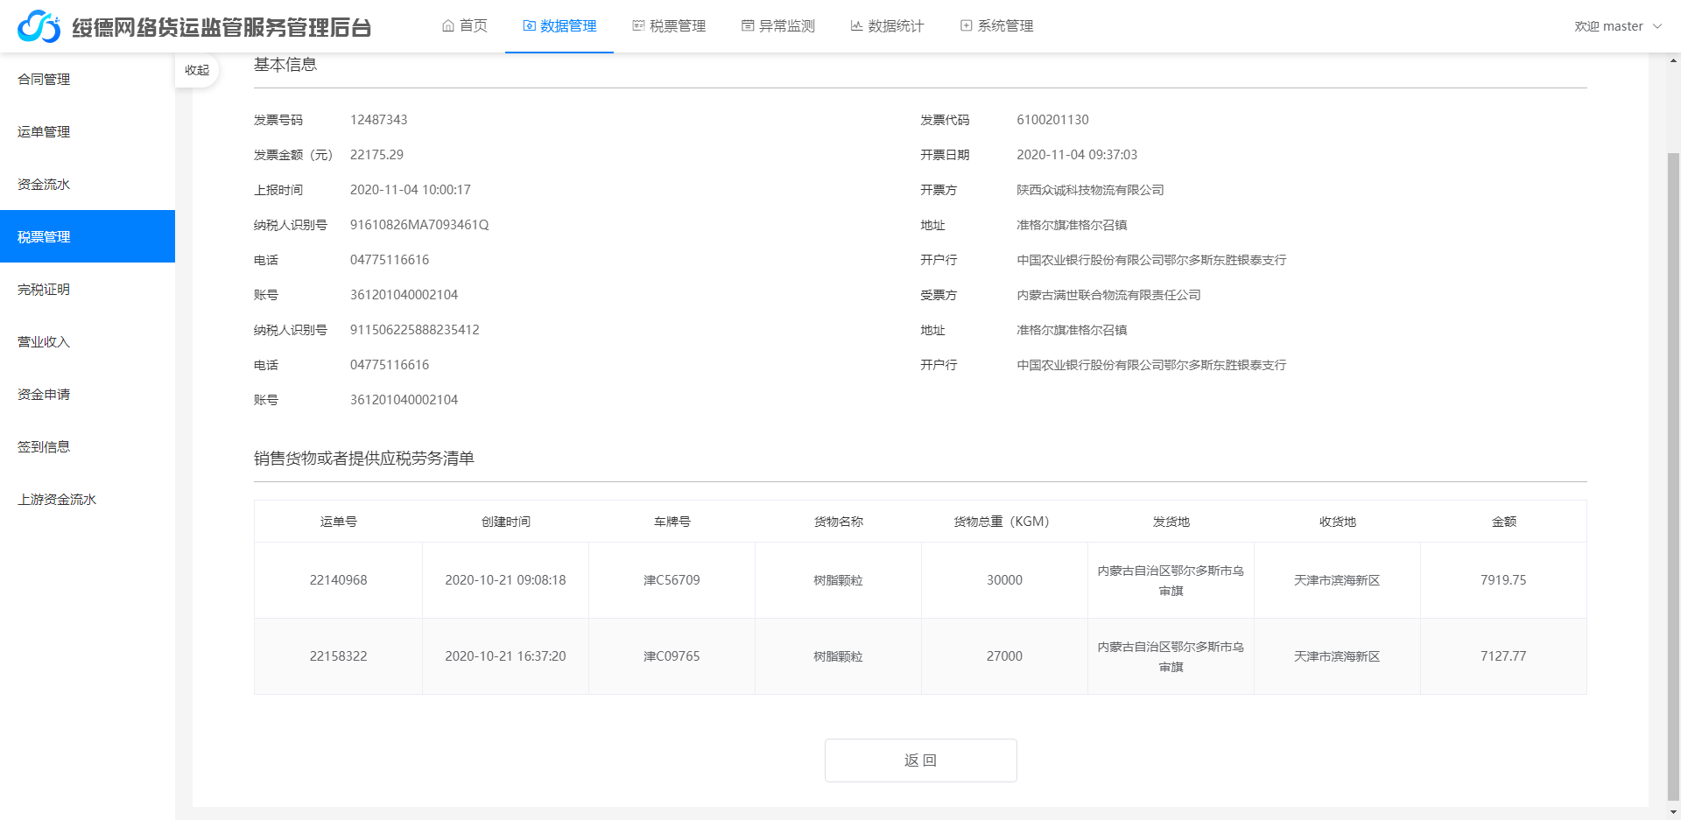

2.2.5 完税证明
此处功能为显示各企业上传的完税证明记录，并可对记录进行条件查询、使用不同权限账号审核、申请激励资金及数据导出的操作。
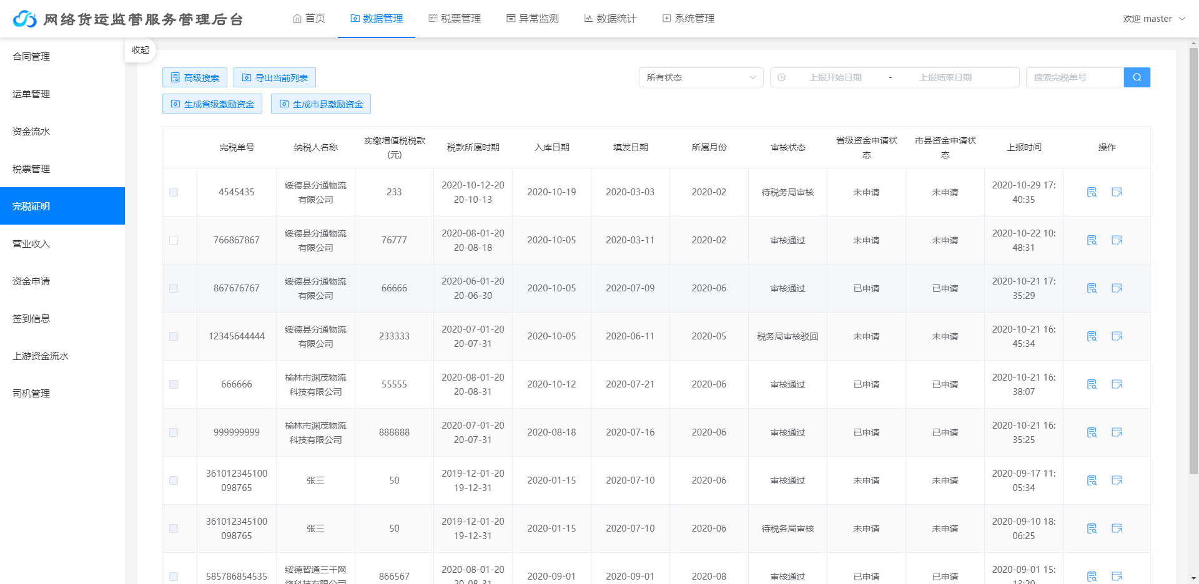

2.2.6 营业收入
此处功能为显示各企业上传的营业收入记录，并可对记录进行条件查询及数据导出的操作。
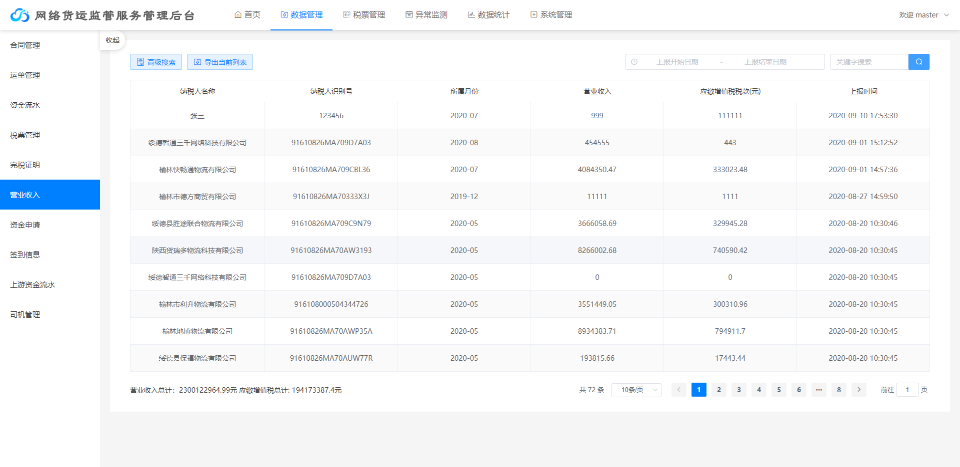

2.2.7 上游资金流水
此处功能展示货主对网络货运企业的资金流水详细信息，并可对记录进行条件查询及数据导出的操作。上游资金流水列表展示资金流水号、托运人、托运人身份证号、金额（元）、付款时间、上报时间、类型及操作。操作项包含详情及新窗口打开。
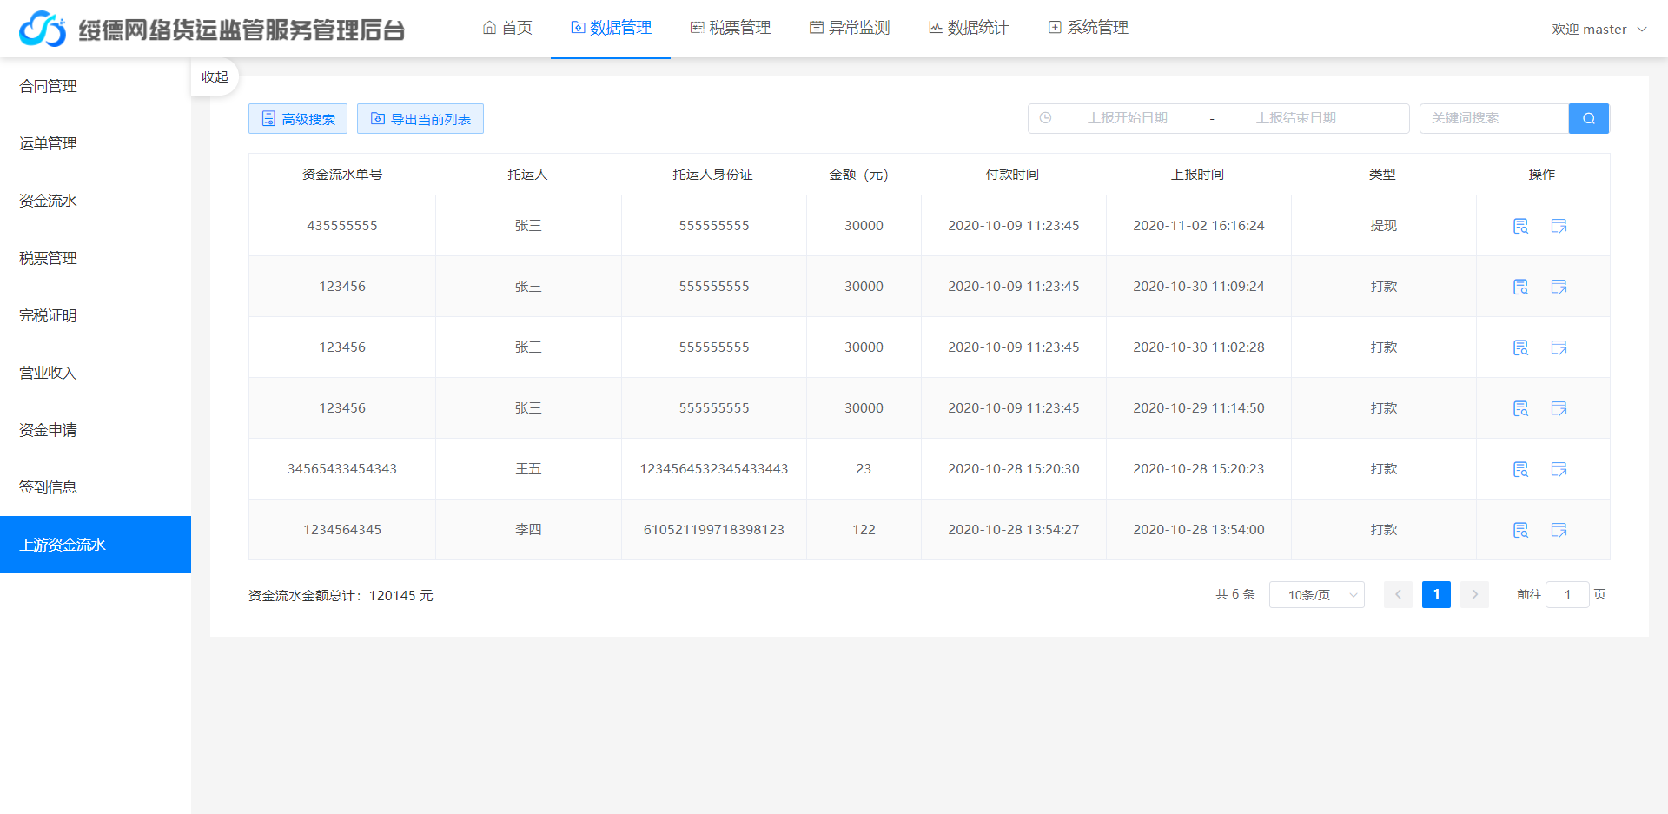

详情及新窗口进入后展示内容为资金流水号、单据号、托运人名称、托运人身份证号、金额、付款银行、付款时间、备注、支付方式、类型及历史上传时间。
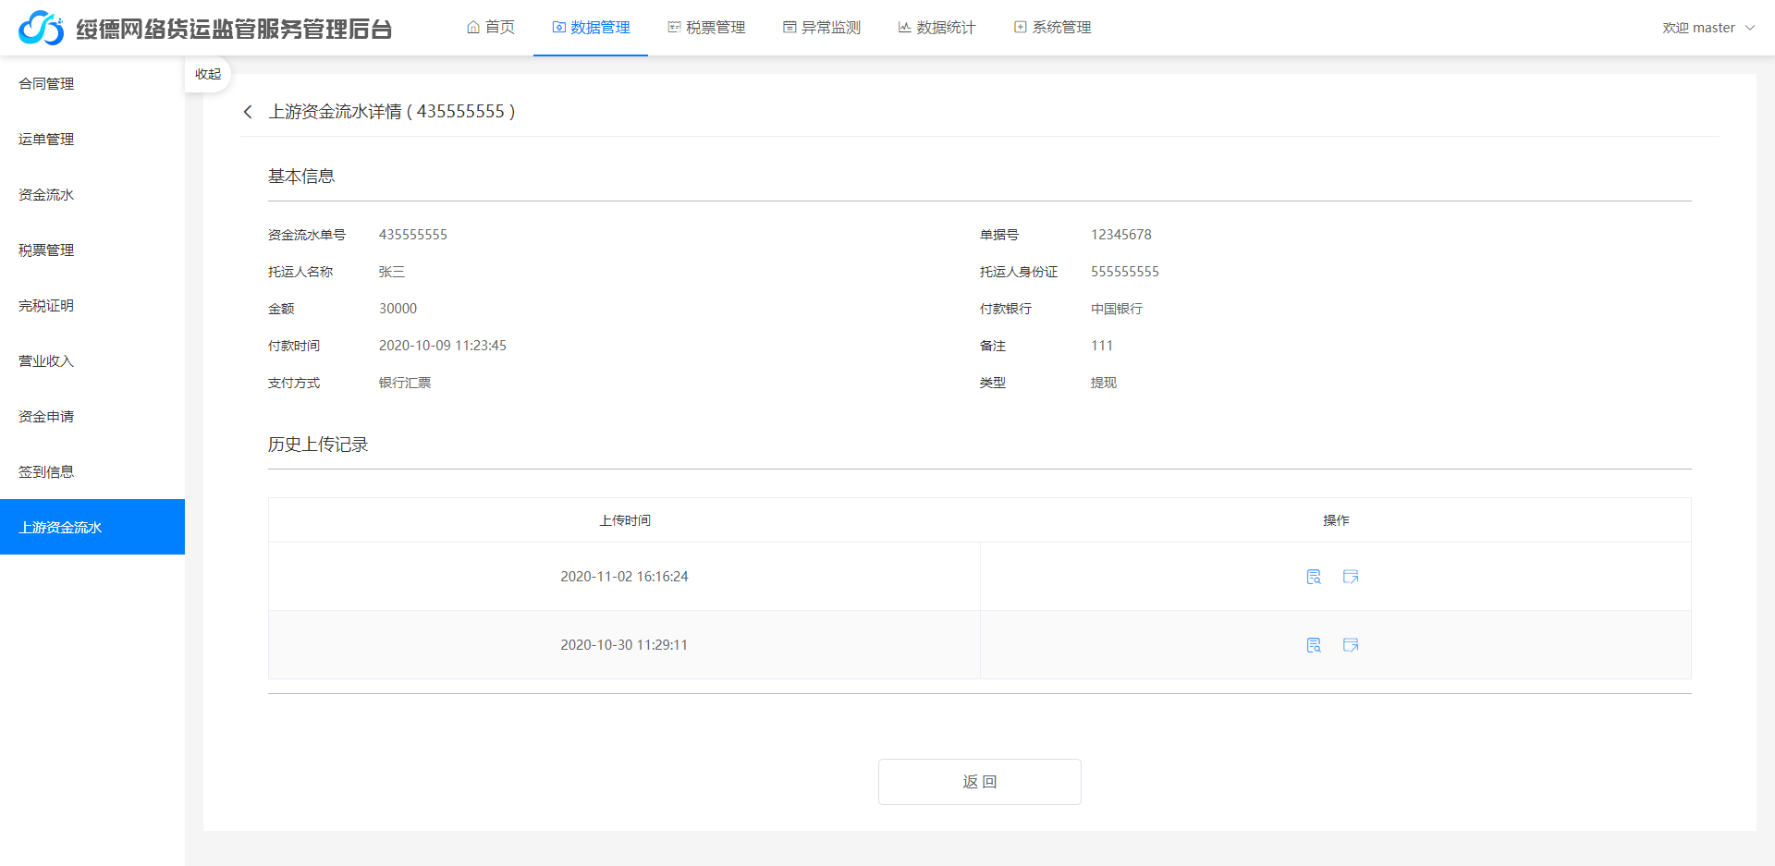

2.2.8 司机管理
此处功能展示在陕西绥德网络货运定位码司机端注册了个体工商户的司机的信息，并可对记录进行关键词的查询操作。司机管理列表展示司机身份证号、司机联系电话、司机姓名、本月营业收入、未开票金额、创建时间及操作。操作项包含详情、新窗口打开及签订协议的打印功能。
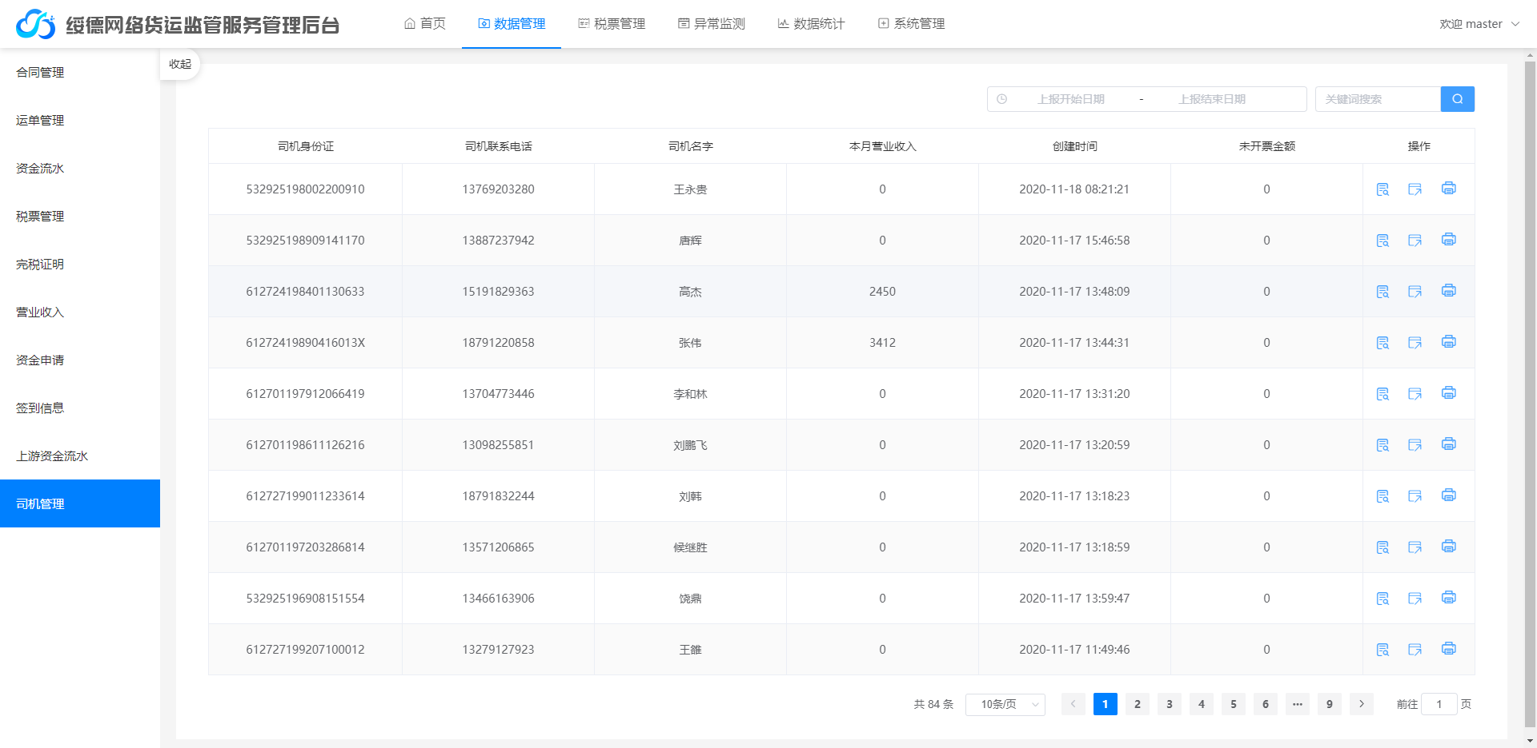
详情及新窗口进入后展示司机注册时填写的全部信息内容及申请时上传的身份证照片、驾驶证照片、行驶证照片和人脸识别视频。
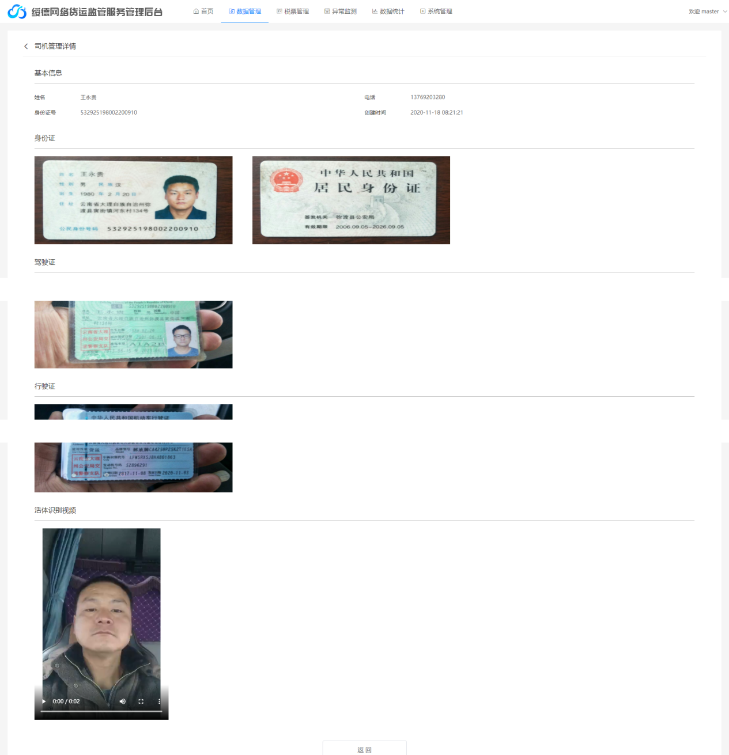

2.2.9 签到信息（仅企业端平台）
此项功能为司机在陕西绥德网络货运定位码司机端小程序扫码签到后的详细信息
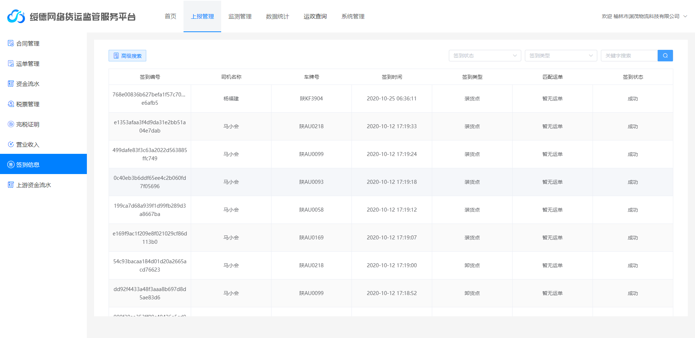

2.3 税票管理（仅政府端平台）
2.3.1税票登记
此项功能为登记各企业信息，预留税票额度，并可进行发票领取登记及对记录进行条件查询的操作。税票登记列表展示企业名称、领取数量（张）、发票面额、发票总额、领取月份、登记时间及操作员。

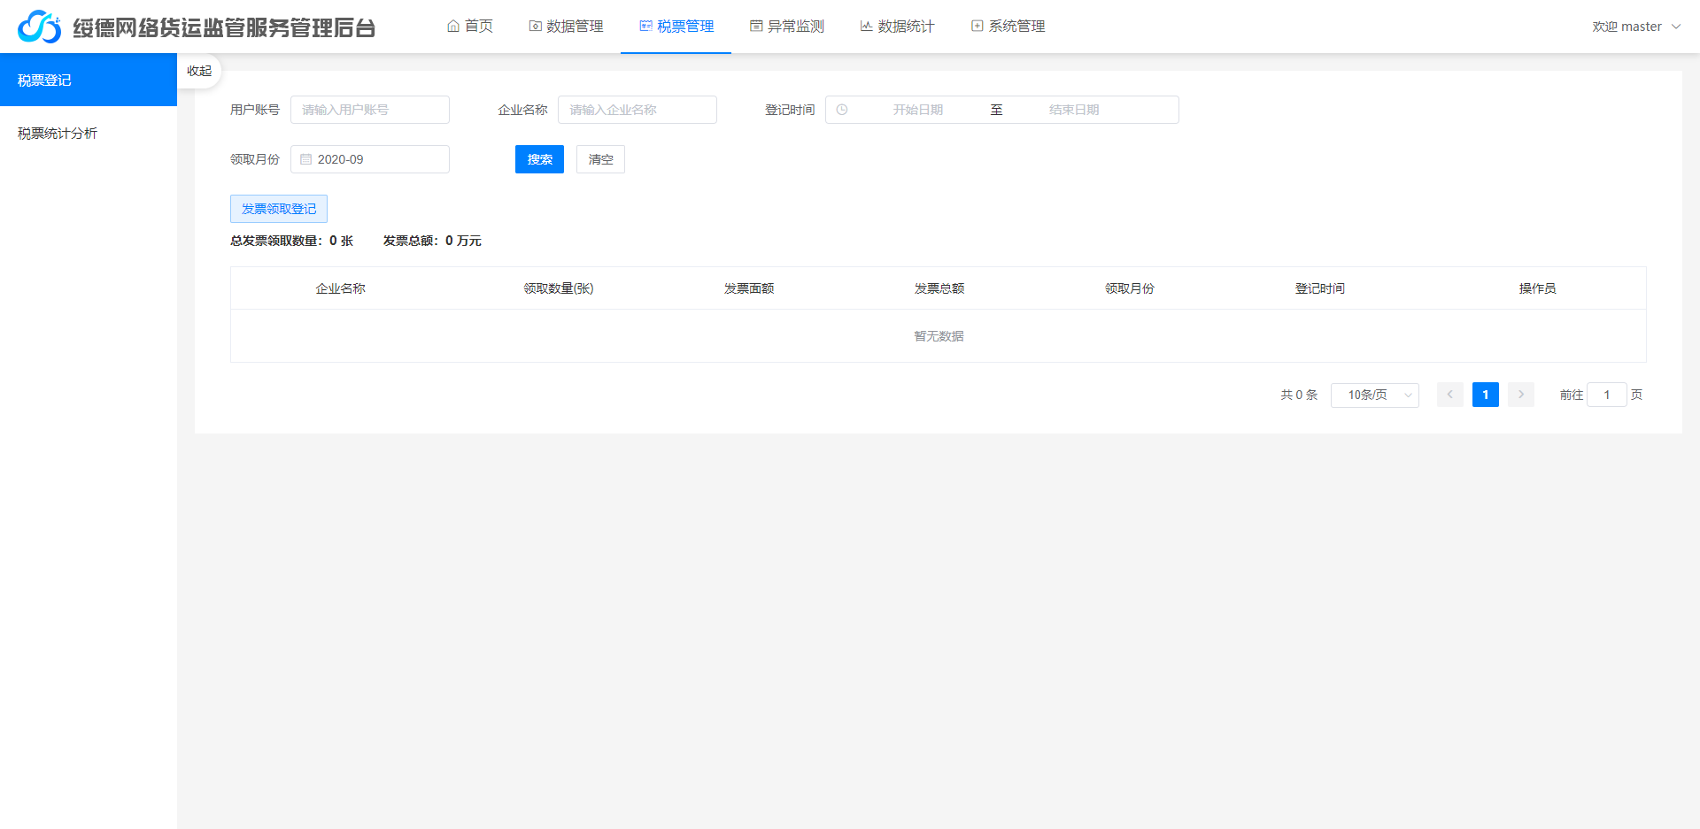

2.3.2 税票统计分析
此项功能为税票预留及使用情况统计，并可对记录的数据进行条件查询。税票统计分析列表展示月份、企业名称、当月领取总数（张）、发票面额、发票总额、已开票金额（元）、剩余发票份数（张）、可开票金额
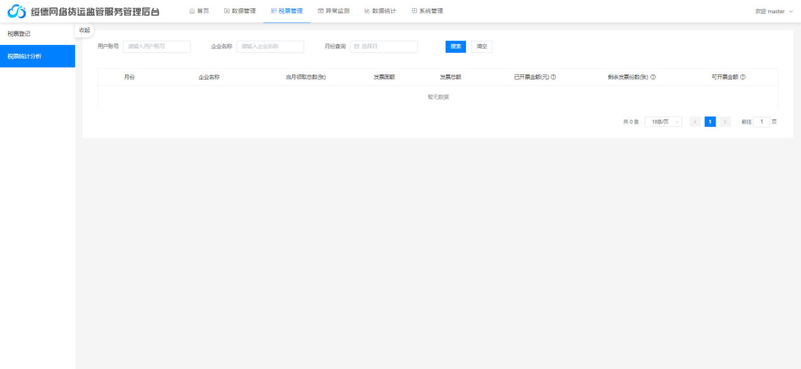

2.4 异常监测（监测管理）
此处功能为显示各企业上传的数据后根据判断标准产生的异常数据统计，并可对数据进行查询。该模块下分别展示车辆资质异常、司机资质异常、车辆入网异常、运单重复异常、运输轨迹异常、运单匹配异常、资金流水匹配异常、资金流水金额异常、税票匹配异常、税票金额异常。

2.4.1 车辆资质异常
此处功能为根据企业上报的运单的数据，对运单中的承运车辆行驶证、营运证进行有效性识别，判断车辆是否符合标准。对产生异常的数据列出及说明异常原因。企业端平台可导出异常数据。
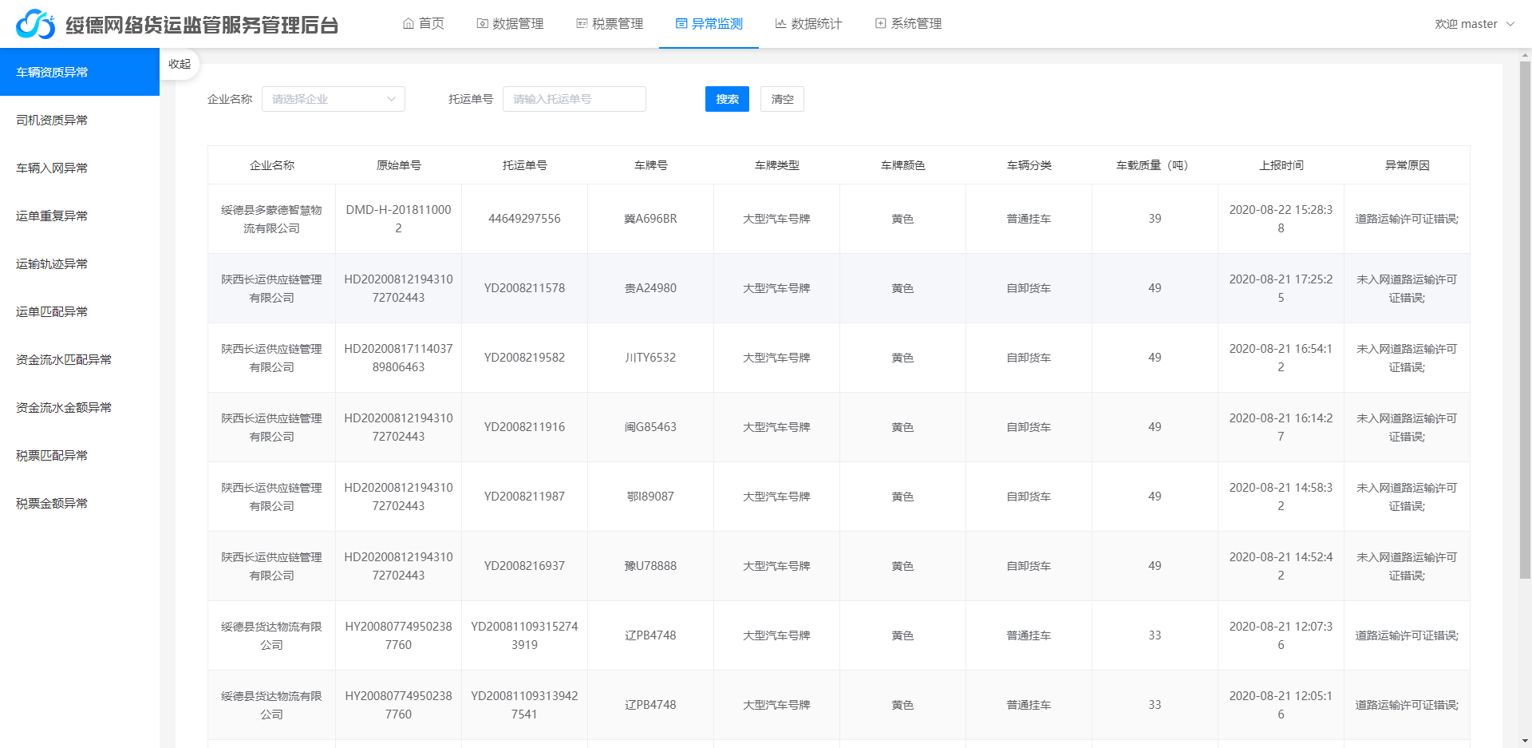

2.4.2 司机资质异常
此处功能为根据企业上报的运单数据，对运单中的实际承运人（司机）的驾驶证有效性、身份证有效性进行识别，判断实际承运人是否符合标准。对产生异常的数据列出及说明异常原因。企业端平台可导出异常数据。
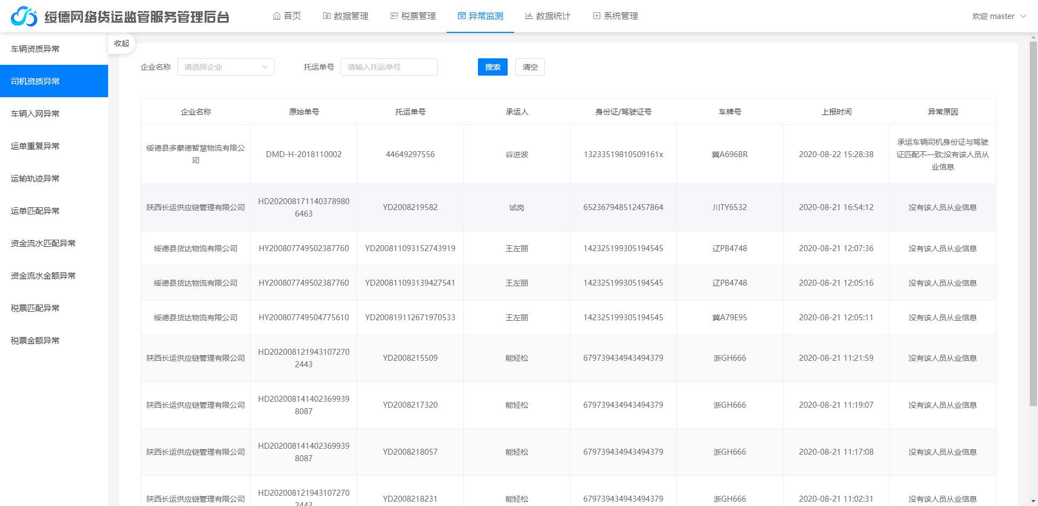

2.4.3 车辆入网异常
此处功能为根据企业上报的运单的数据，对运单中的承运车辆依据《道路运输车辆动态监督管理办法》总质量为12吨及以上的车辆必须安装、使用具有行驶记录功能的卫星定位装置，进行是否符合标准，并对产生异常的数据列出及说明异常原因。企业端平台可导出异常数据。
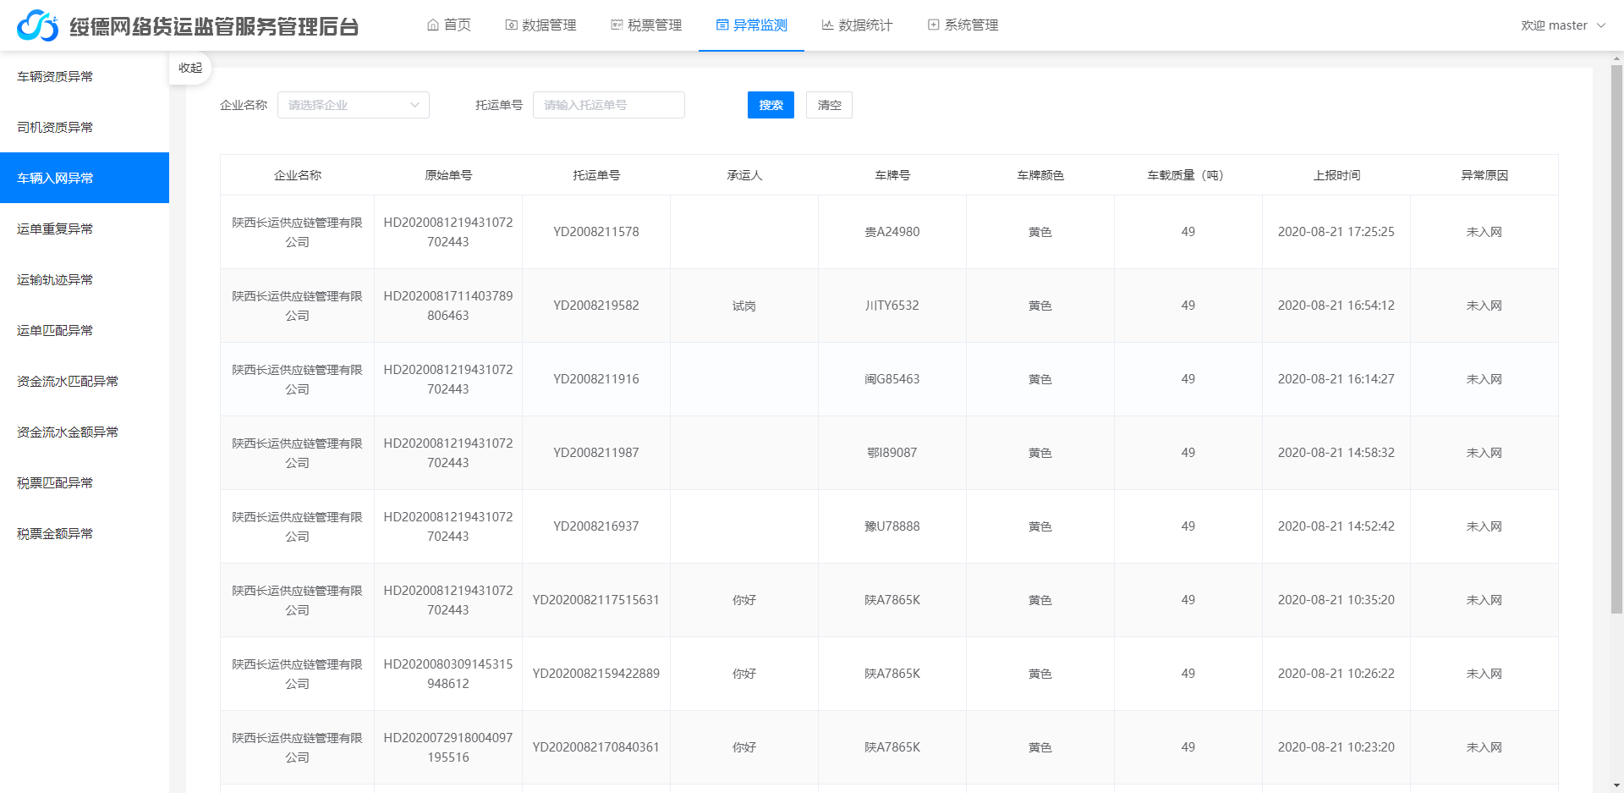

2.4.4 运单重复异常
此处功能为根据企业上报的运单的数据，对运单承运车辆、司机的一致性进项有效识别，同一时间同一车俩和司机存在多个运单的行为进行识别与监管。并对产生异常的数据列出及说明异常原因。企业端平台可导出异常数据。
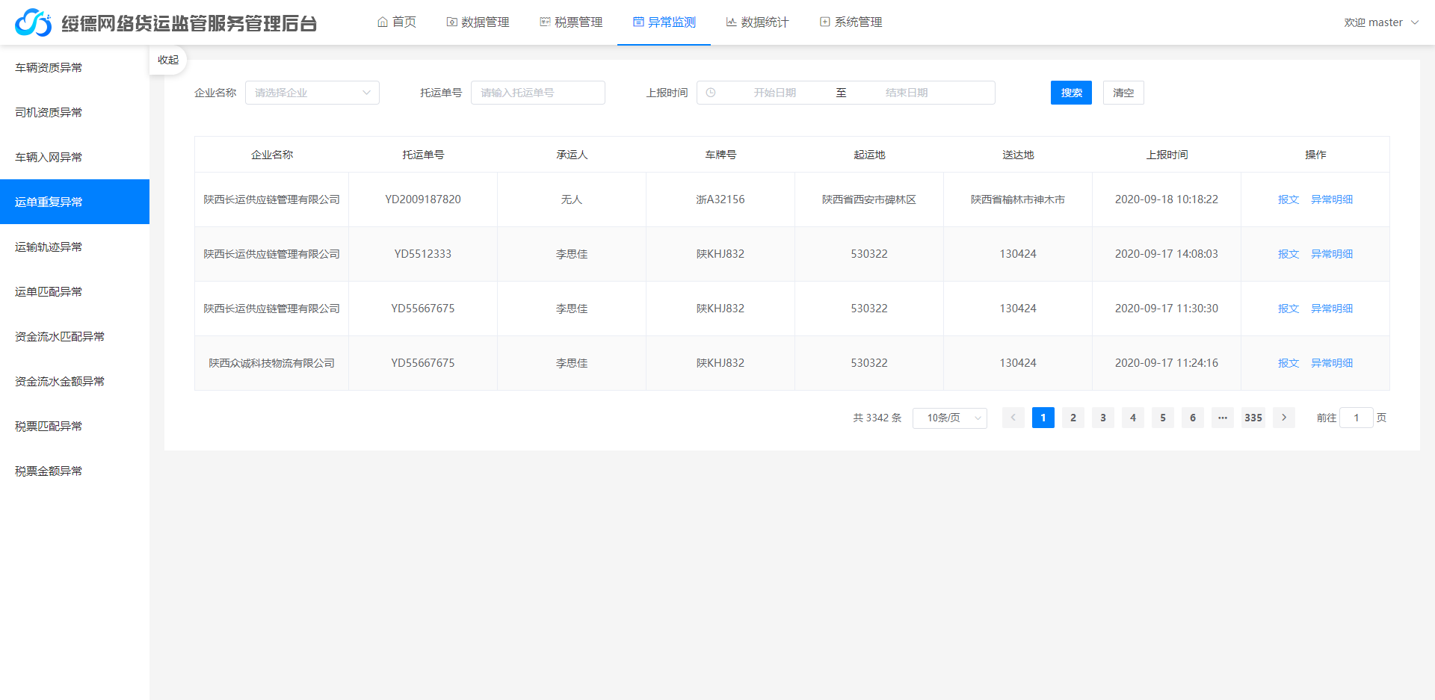

2.4.5 运输轨迹异常
此处功能为根据企业上报的运单的数据，对运单中车辆的运输轨迹根据异常判断标准进行识别监管。并对产生异常的数据列出及说明异常原因。企业端平台可导出异常数据。
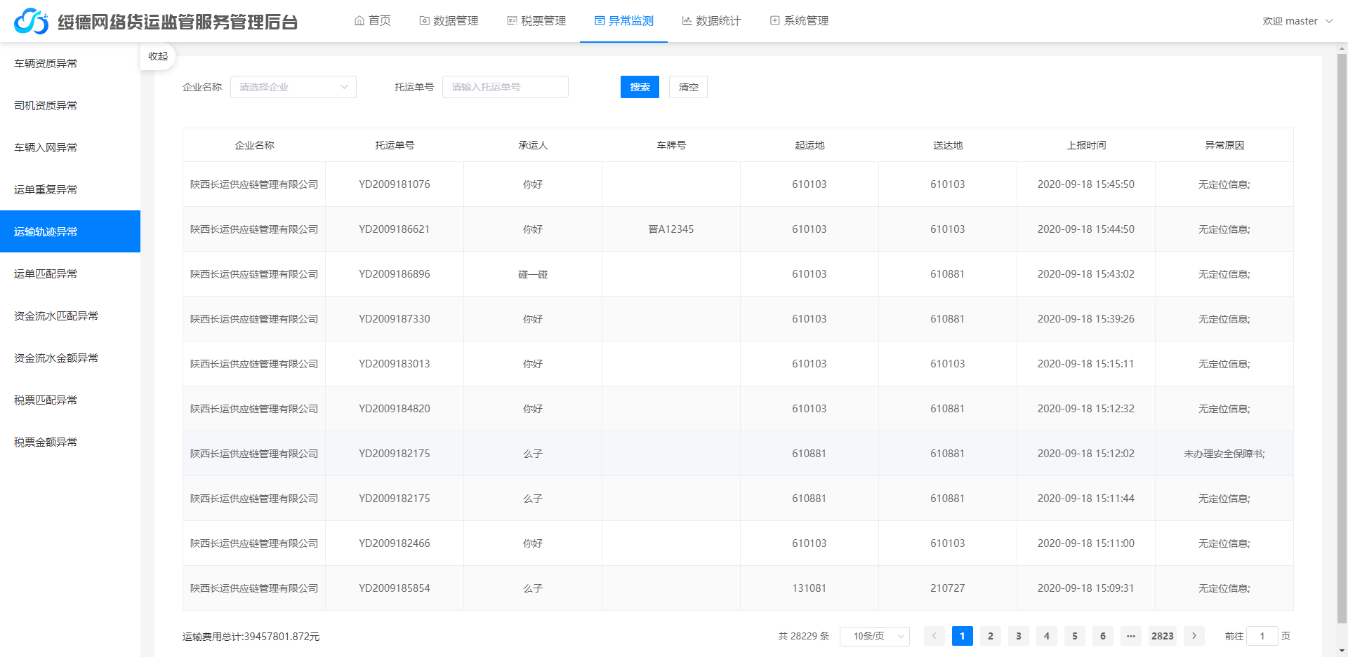

2.4.6 运单匹配异常
此处功能为根据企业上报的数据，主要包括异常项对运单中合同编号，资金流水中的运单号信息，判断是否一一对应及判断受票方只能是合同中的甲方，并对产生异常的数据列出及说明异常原因。企业端平台可导出异常数据。
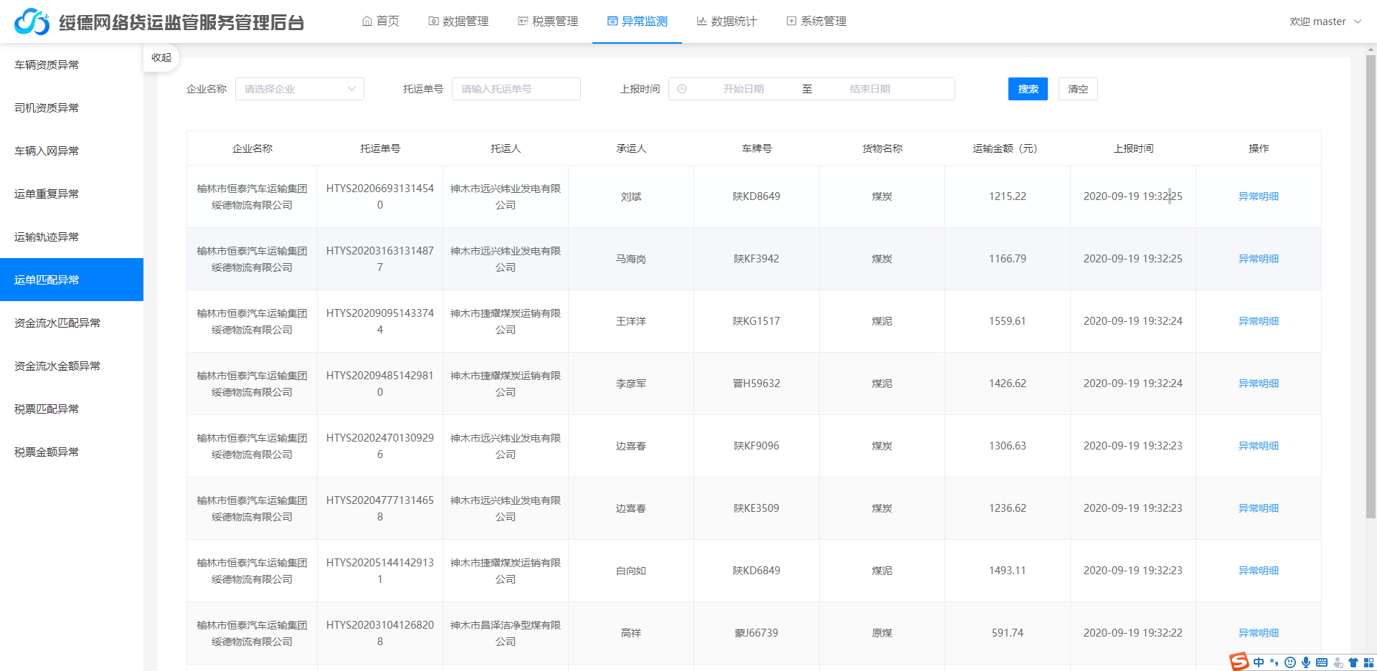

2.4.7 资金流水匹配异常
此处功能为根据企业上报的资金流水的数据，主要异常项包括对数据根据异常判断标准判断出上报的资金流水里的运单集合是否有无法查找到的运单、运费结算账户重复收款比例高并对产生异常的数据列出。企业端平台可导出异常数据。

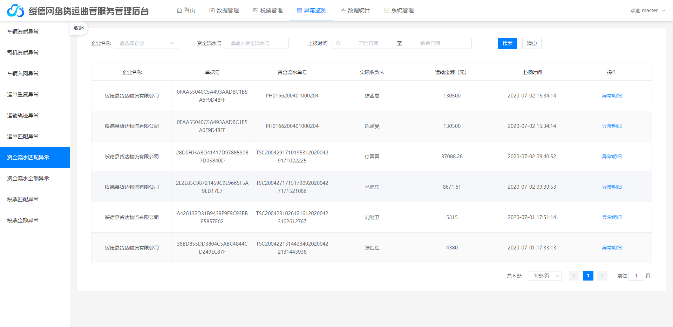

2.4.8 资金流水金额异常
此处功能为根据企业上报的资金流水的数据，对数据根据异常判断标准判断出上报的资金流水的金额是否能与对应运单集合金额一致，并对产生异常的数据列出。企业端平台可导出异常数据。
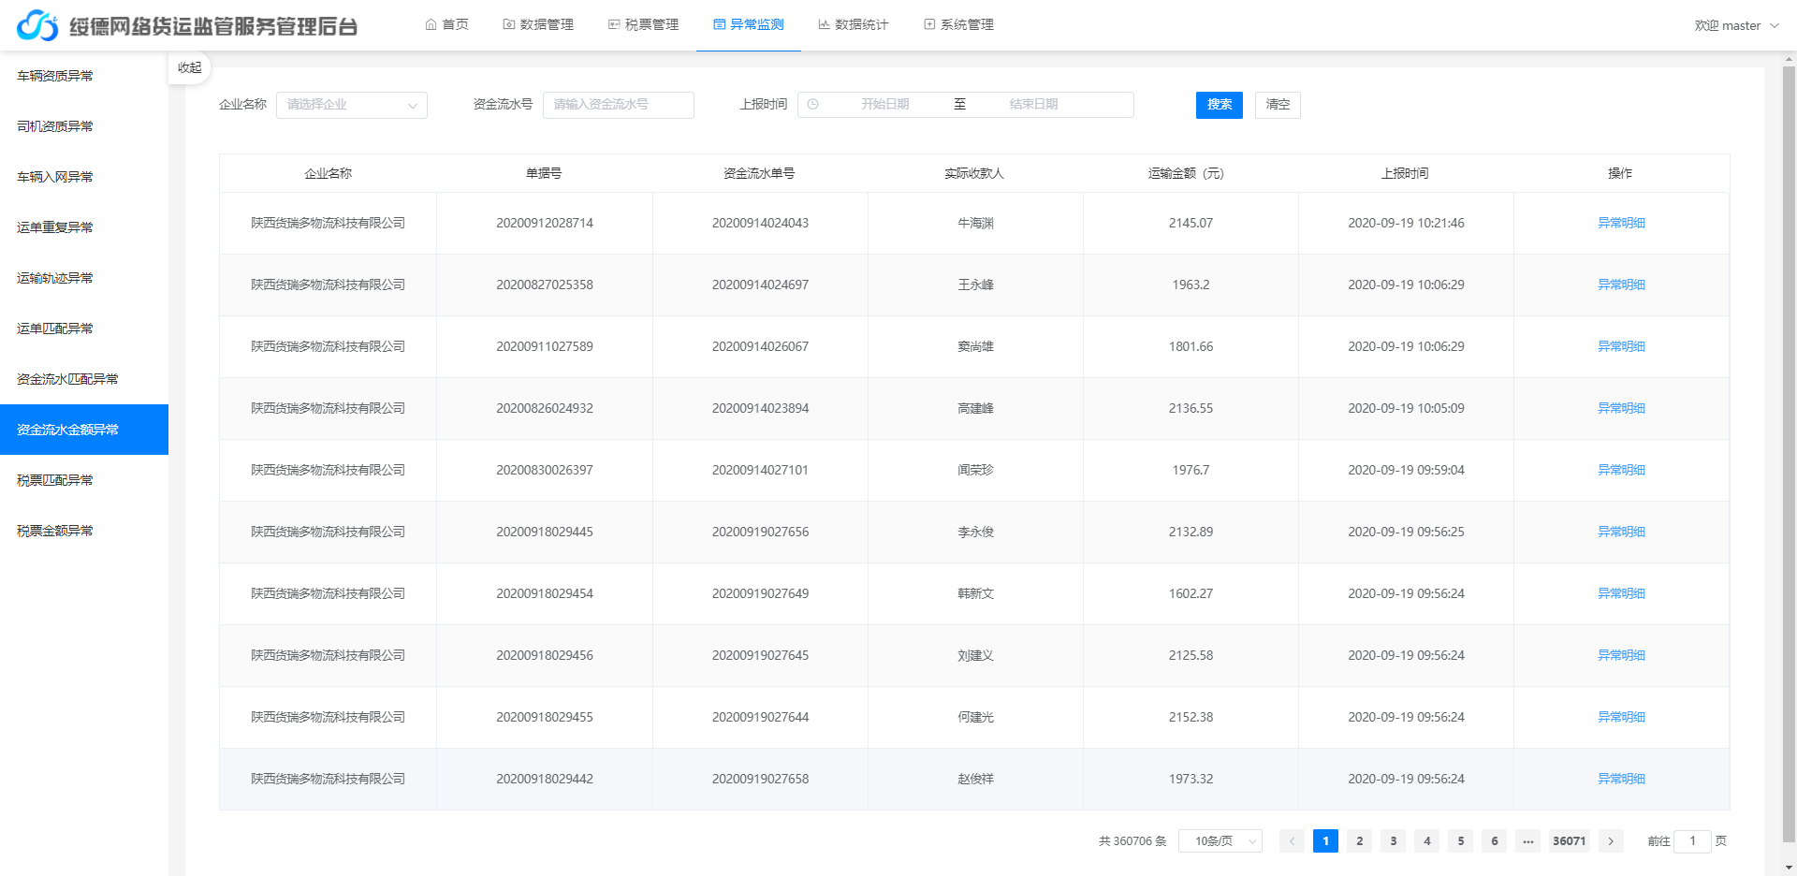

2.4.9 税票匹配异常
此处功能为根据企业上报的税票的数据，对数据根据异常判断标准判断出上报的税票里的运单集合是否有无法查找到的运单，并对产生异常的数据列出。企业端平台可导出异常数据。
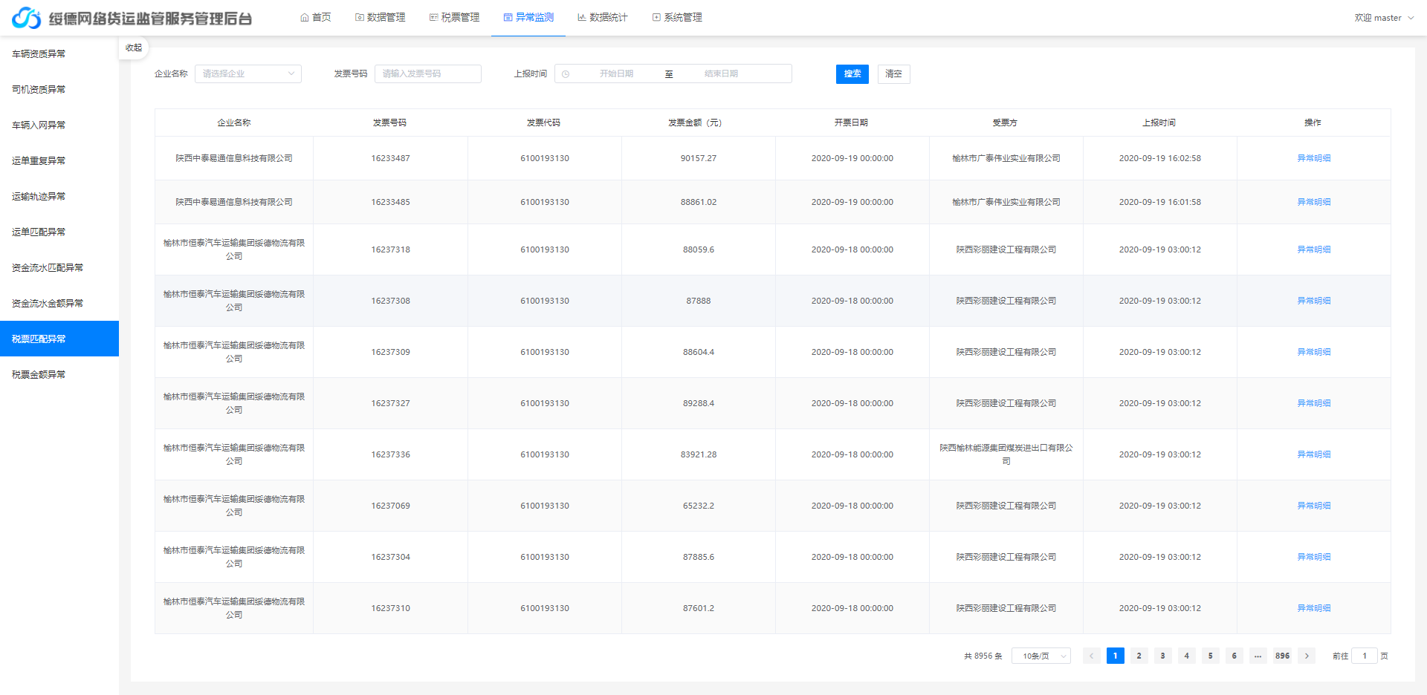

2.4.10 税票金额异常
此处功能为根据企业上报的税票的数据，对数据根据异常判断标准判断出上报的税票的金额是否能与对应运单集合金额一致，并对产生异常的数据列出。企业端平台可导出异常数据。

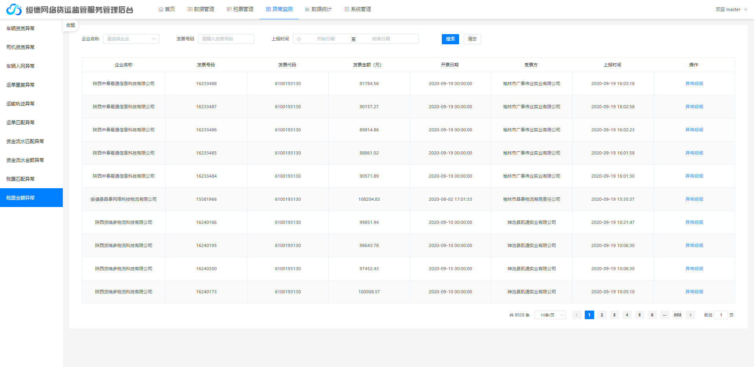

2.4.11 运单金额异常
此处功能为根据企业上报的运单的数据，对数据根据异常判断标准判断出上报的运单的顿公里数是否符合标准，并对产生异常的数据列出。
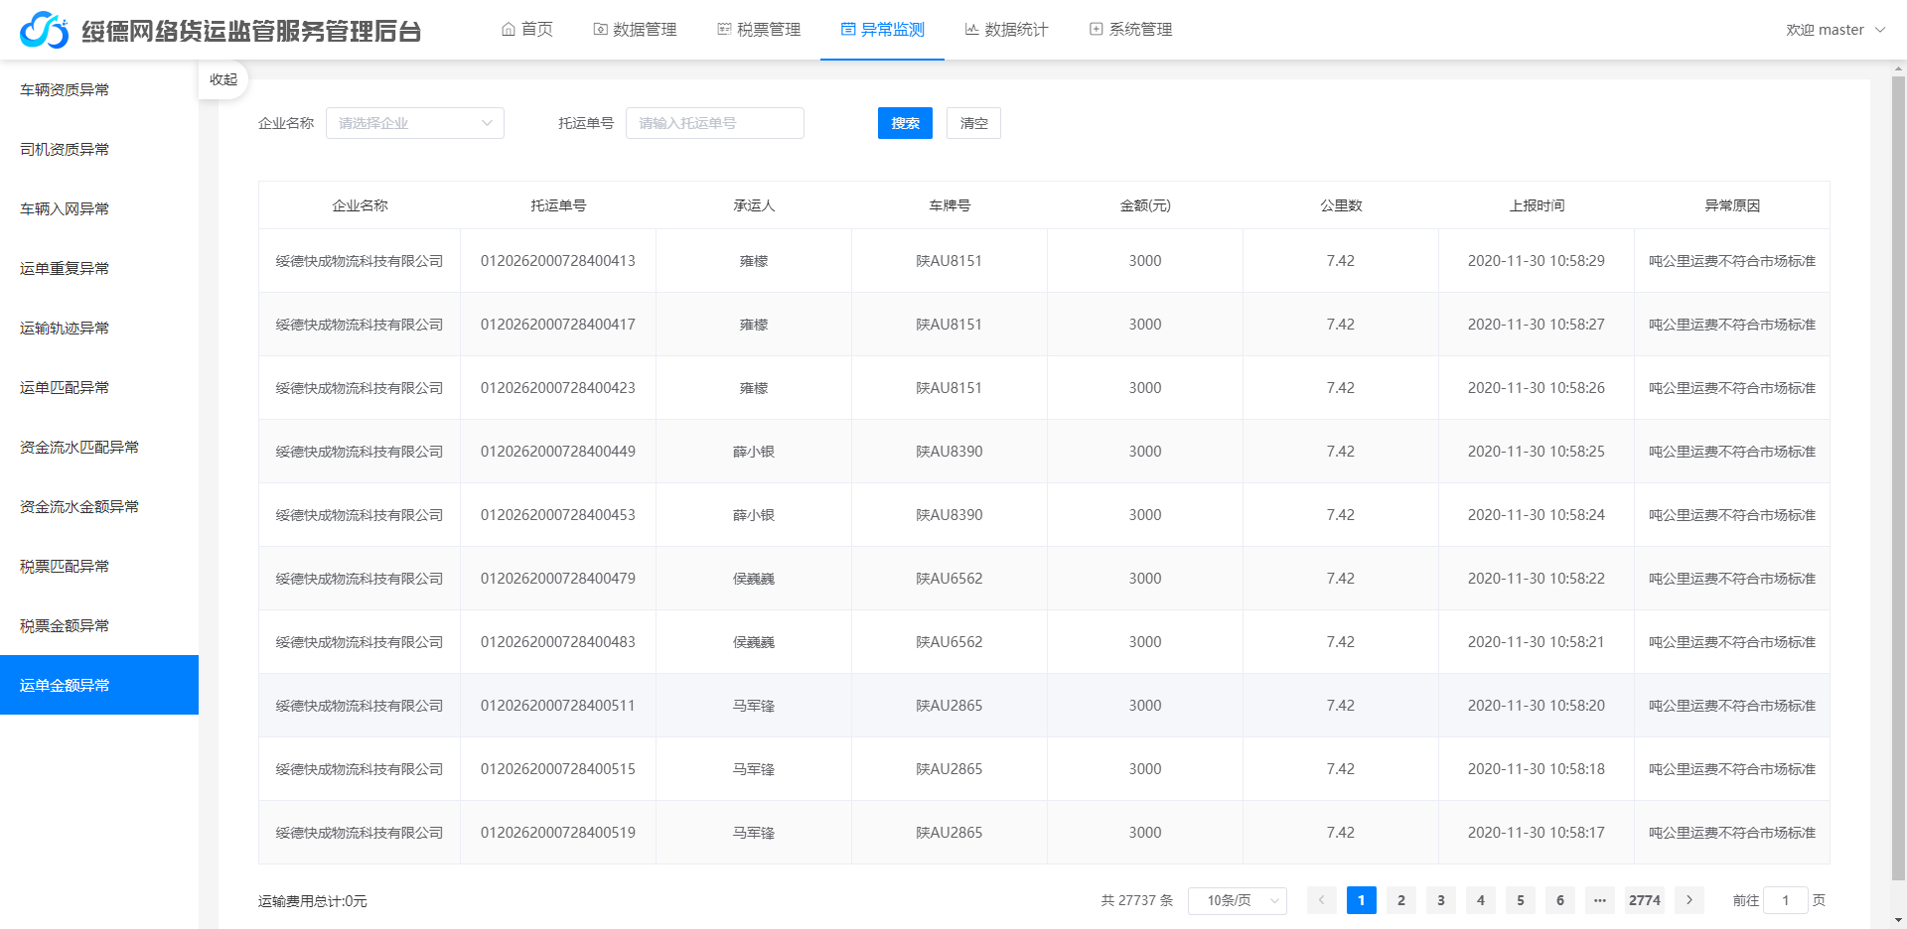

2.5 数据统计
此处功能为显示各企业上传的数据后的数据统计及异常数据的统计，并可对各项数据分类展示，可对数据进行条件查询。该模块下分别展示统计总览、上报统计、运单统计、资金流水统计、合同统计、税票统计、税款统计、企业排名、异常分析统计。企业端平台显示上报运单统计、上报资金流水统计、上报税票统计、上报合同统计。

2.5.1 统计总览
此功能展示统计各企业上报的运单、资金流水、合同和税票的数量，及各企业上报情况排名。并可以列表中的数据根据筛选条件进行搜索。

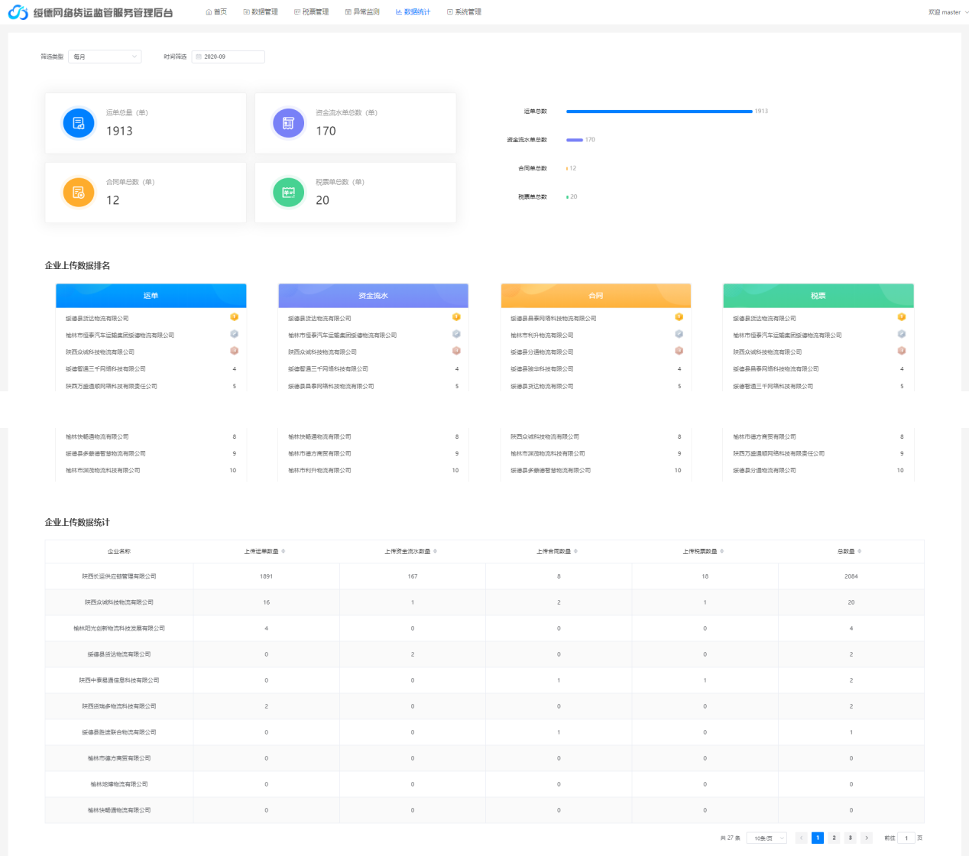

2.5.2 上报统计
统计各企业上报的运单、资金流水、合同和税票的数量。并可以列表中的数据根据筛选条件进行搜索。
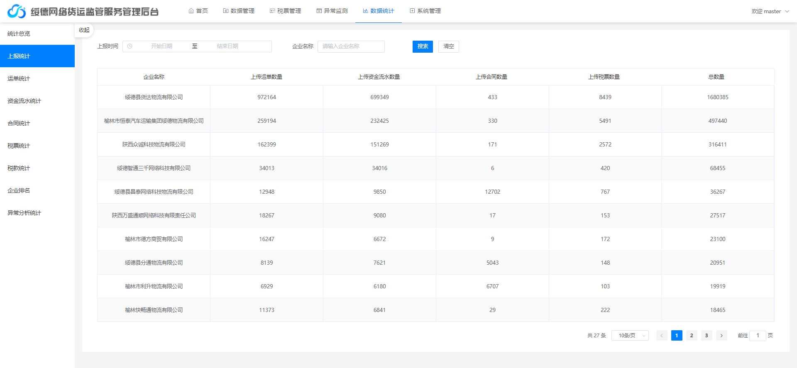

2.5.3 运单统计（上报运单统计）
政府端平台此页展示所有企业上报运单的数据统计，分别统计了运单总量、车辆总数、运量（吨）、司机（人）、运费（元）及每单司机平均运费（元）。并可以列表中的数据根据筛选条件进行搜索。

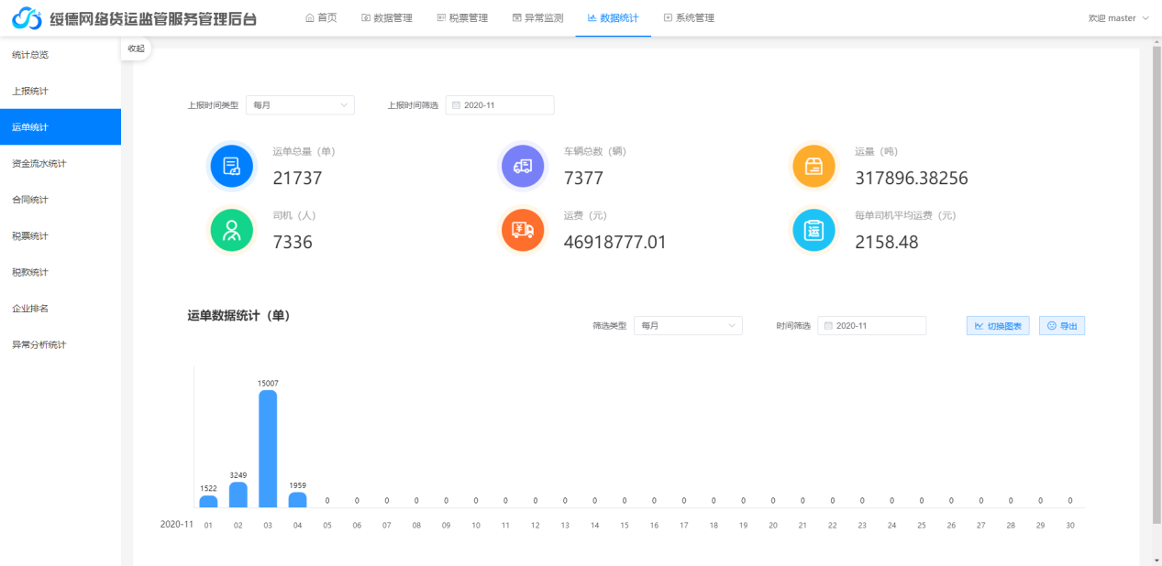
企业端平台此页展示该企业上报运单按月统计的数量，分别统计了车辆数、运单总数、运量、运费、月份。并可以列表中的数据根据筛选条件进行搜索。

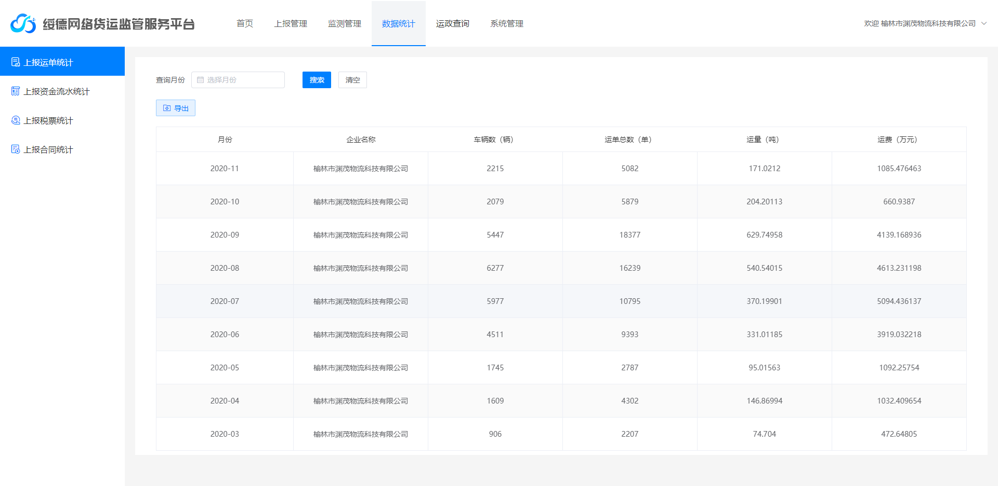

2.5.4 资金流水统计（上报资金流水统计）
政府端平台此页展示所有企业上报资金流水的数据统计，分别统计了资金流水单数量和资金流水金额。资金流水单数统计图、资金流水金额统计图。并可以列表中的数据根据筛选条件进行搜索。
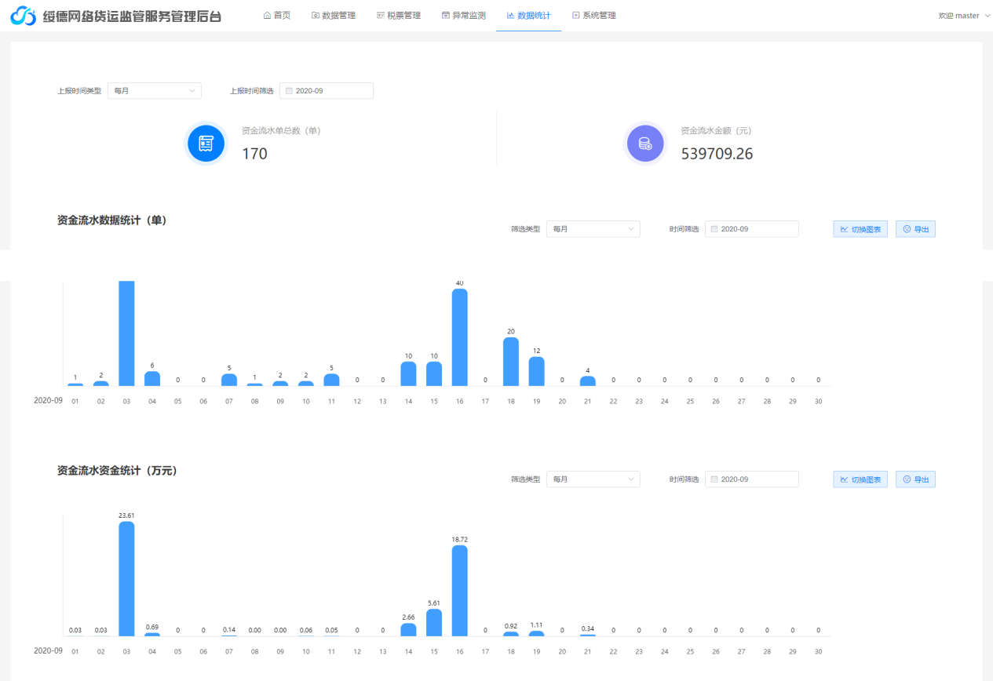

企业端平台此页展示所有该企业上报资金流水按月统计，列表包含资金流水单数及资金流水总额。并可以列表中的数据根据筛选条件进行搜索。
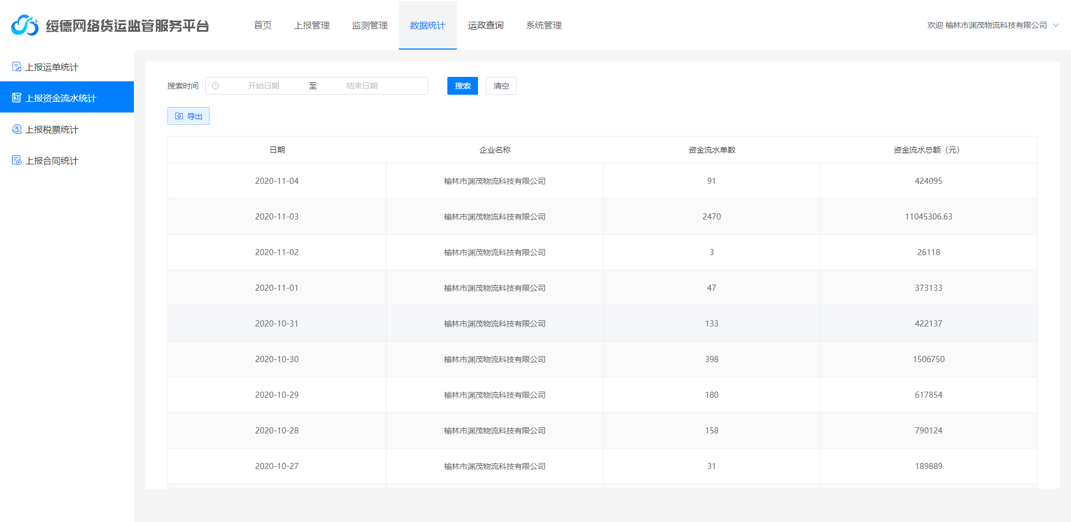

2.5.5 合同统计（上报合同统计）
政府端平台此页展示所有企业上报合同数量的数据统计并可以列表中的数据根据筛选条件进行搜索。
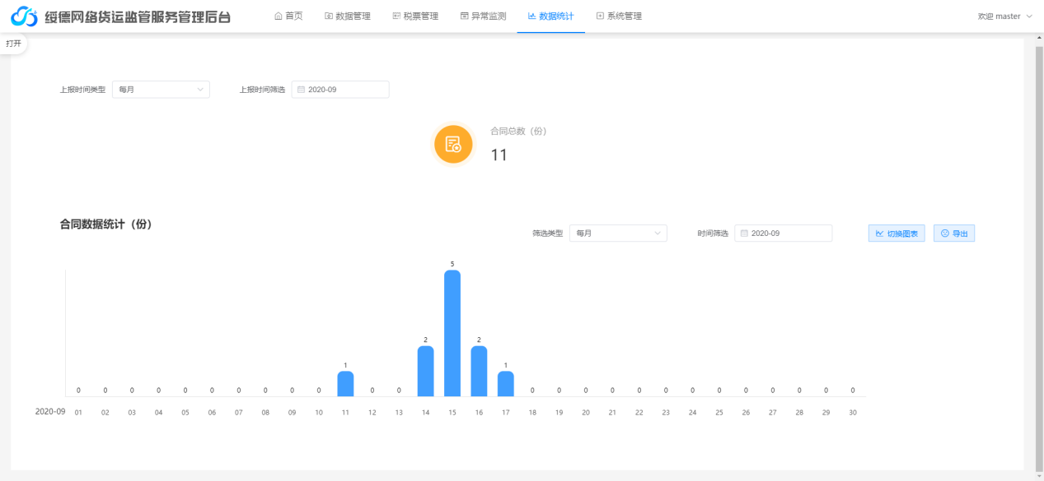
企业端平台此页展示该企业上报合同数量的数据统计并可以列表中的数据根据筛选条件进行搜索。
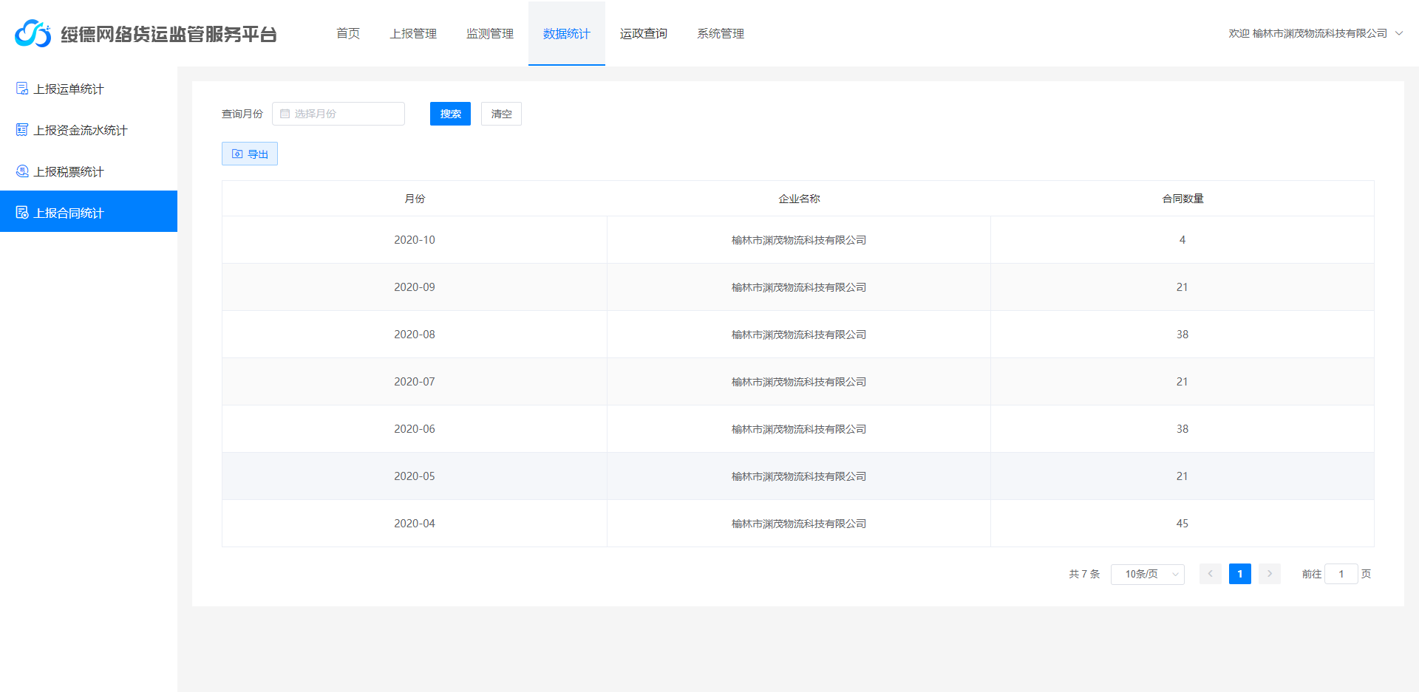

2.5.6 税票统计（上报税票统计）
此页展示所有企业上报税票的数据统计，分别统计了税票总数和税票金额。并可以列表中的数据根据筛选条件进行搜索。
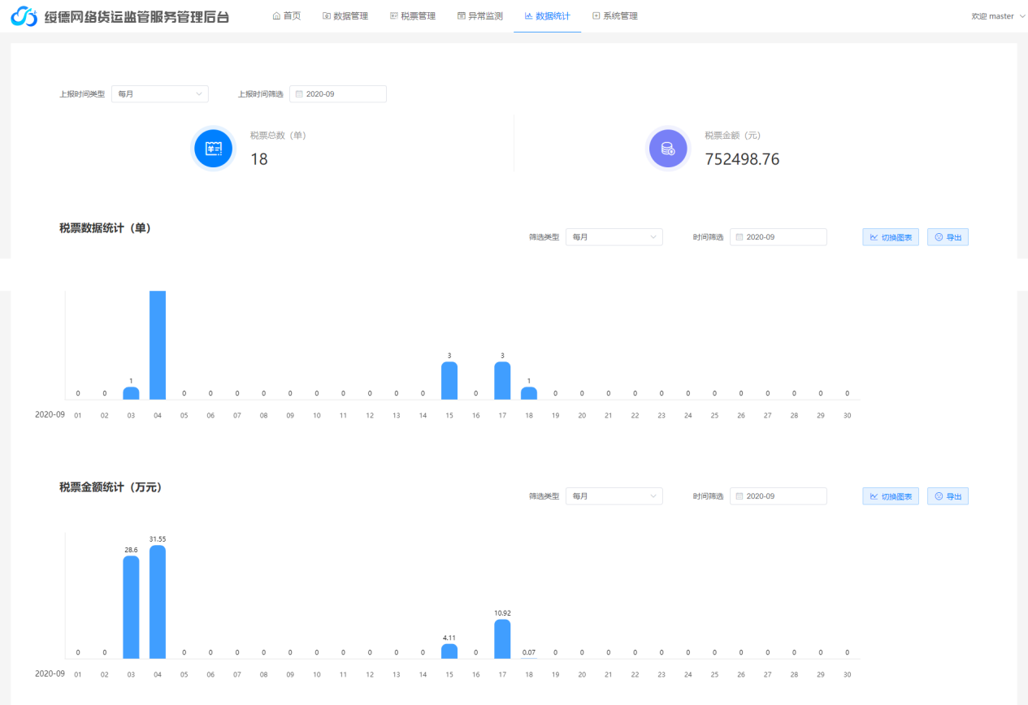
企业端平台此页展示该企业上报税票的数量及金额统计，并可以列表中的数据根据筛选条件进行搜索。

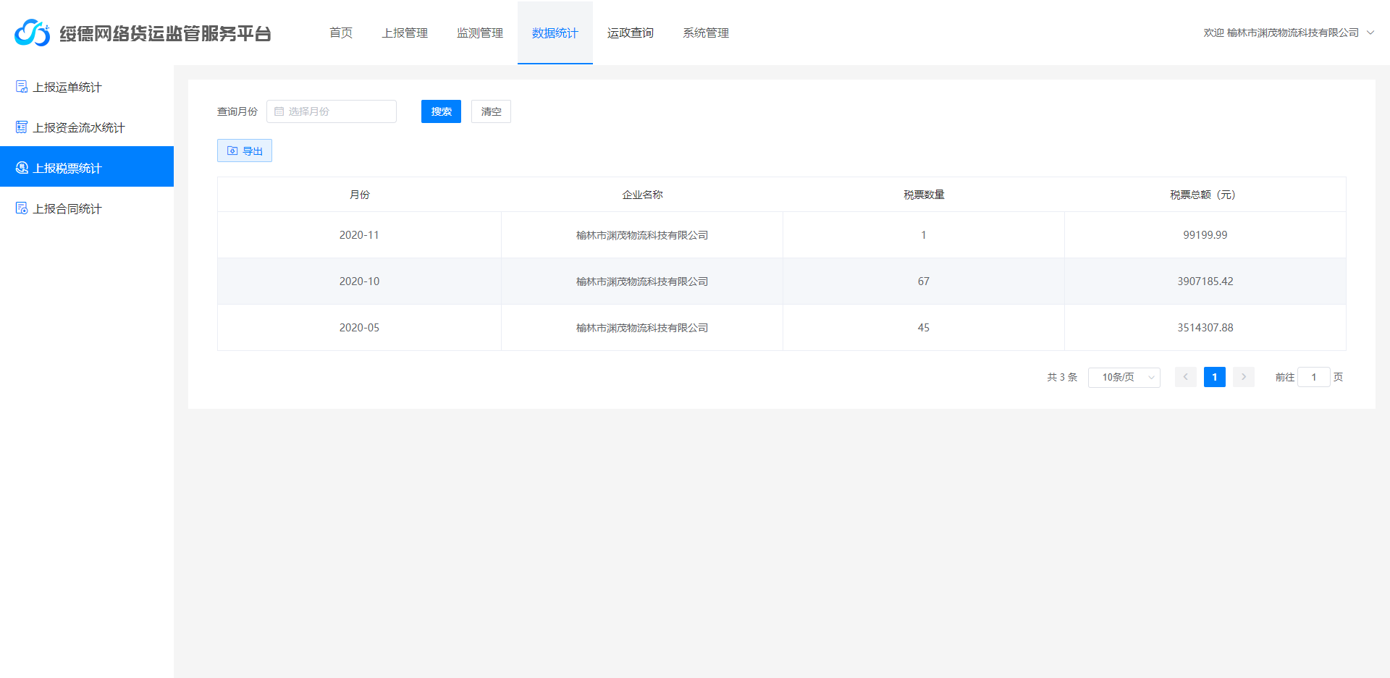

2.5.7 企业排名
此页展示各企业根据上报结果统计的排名情况。并可以列表中的数据根据时间条件进行搜索。
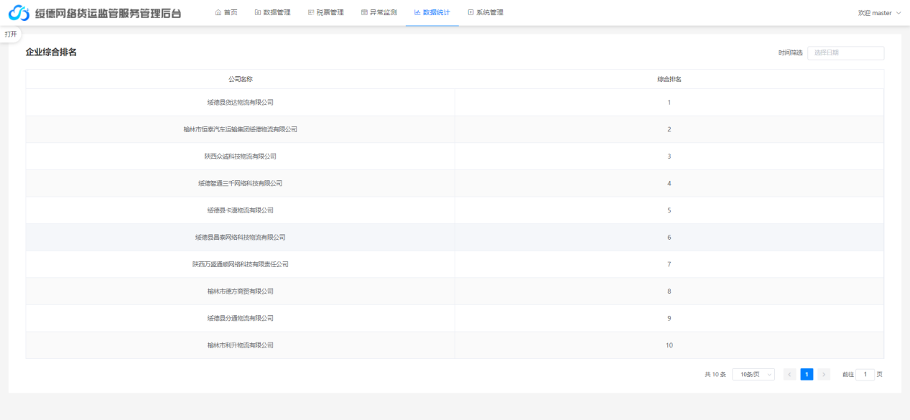

2.5.8 异常分析统计
此页展示所有企业在异常监测模块监测出的异常结果，根据异常项进行统计的情况。并可以列表中的数据根据筛选条件进行搜索。
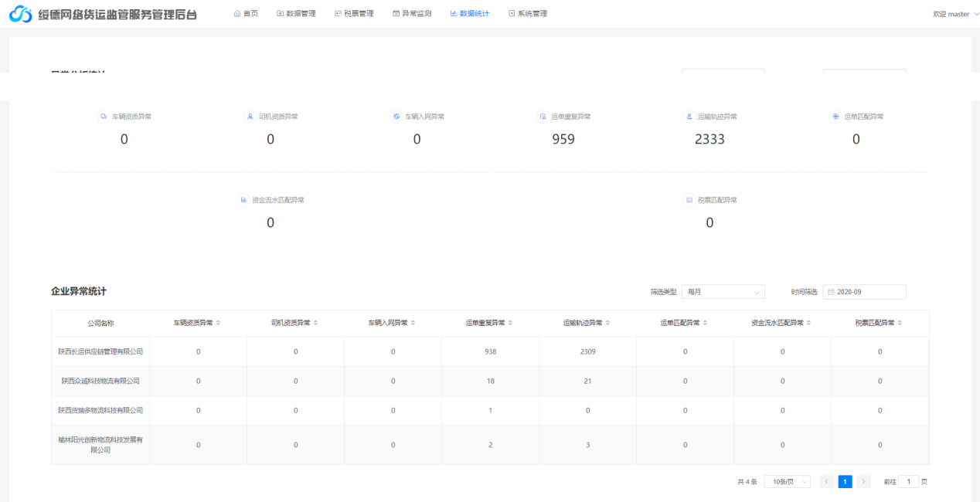

2.6 系统管理
2.6.1 成员管理
政府端此功能为设置该系统操作、使用者的账号，并为使用者赋予对应的系统使用角色权限。角色权限需在角色管理模块先行添加。对已存在的成员，可为该成员修改密码，编辑权限及删除该成员操作。
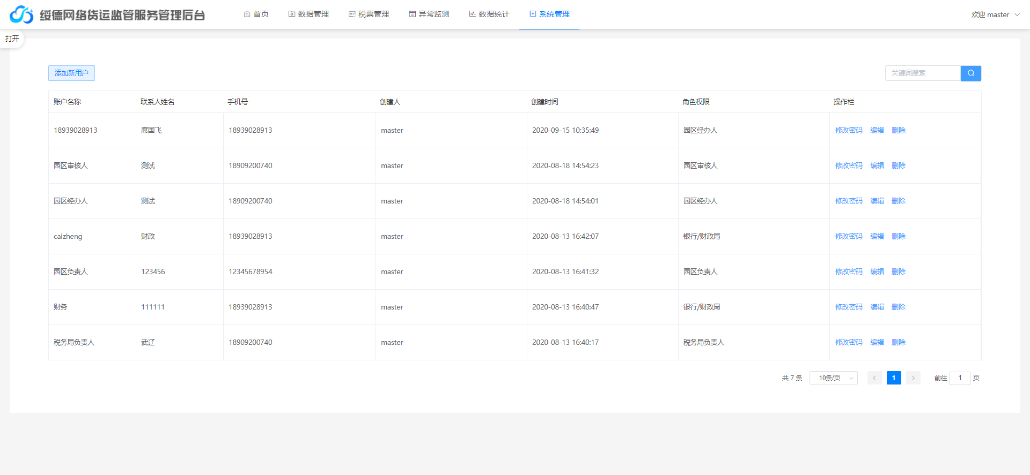
企业端此功能为设置该系统操作、使用者的账号，并为使用者赋予对应的系统使用角色权限。对已存在的成员，可为该成员修改密码，编辑权限及删除该成员操作。在陕西绥德网络货运定位码小程序企业端创建的子账号在该平台上的角色会自动分配为小程序协管员。
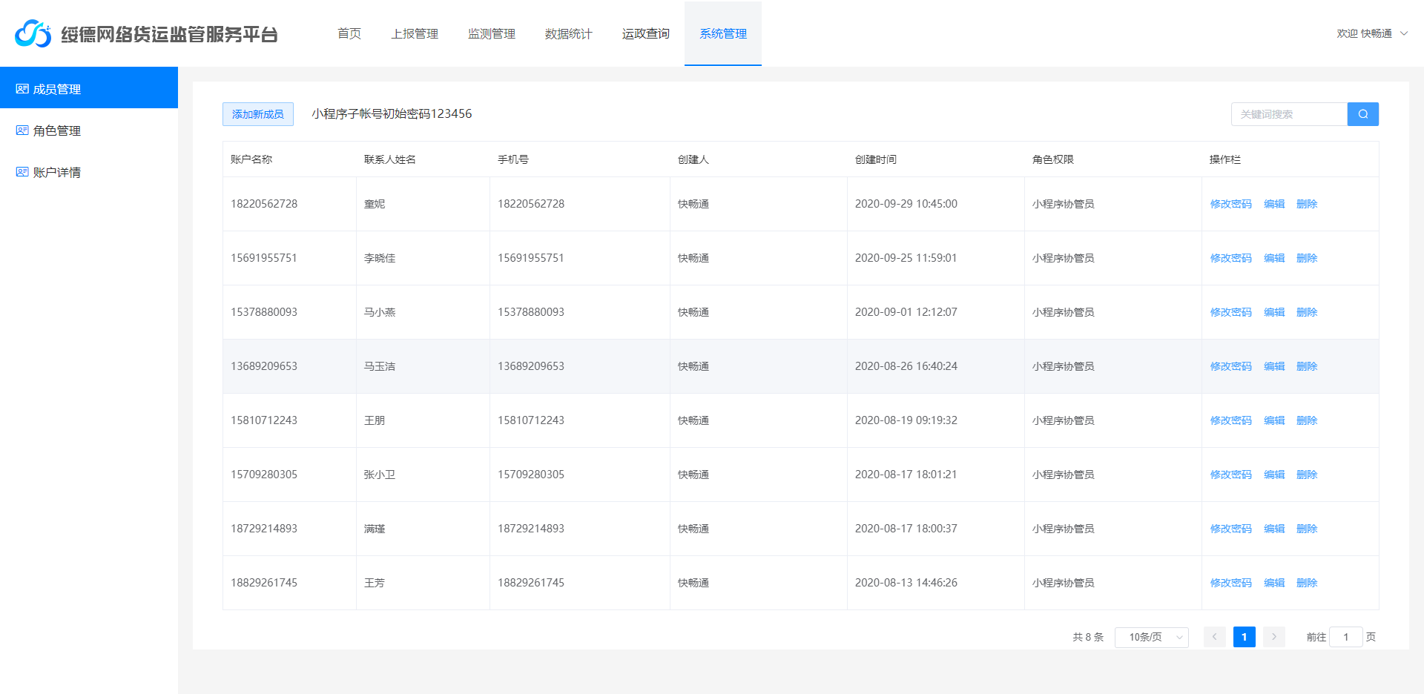
2.6.2 角色管理
政府端此功能为设置该系统操作的角色权限，为不同的角色赋予不同的系统操作使用权限。设置好角色后，可以在成员管理模块添加成员，根据成员的角色分配适合的角色权限。
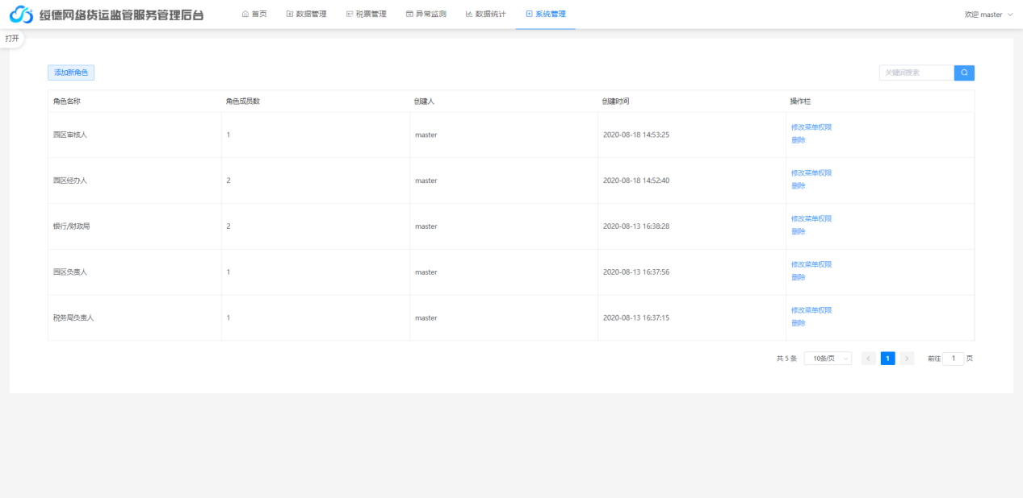
企业端此功能为设置该系统操作的角色权限，为不同的角色赋予不同的系统操作使用权限。设置好角色后，可以在成员管理模块添加成员，根据成员的角色分配适合的角色权限。

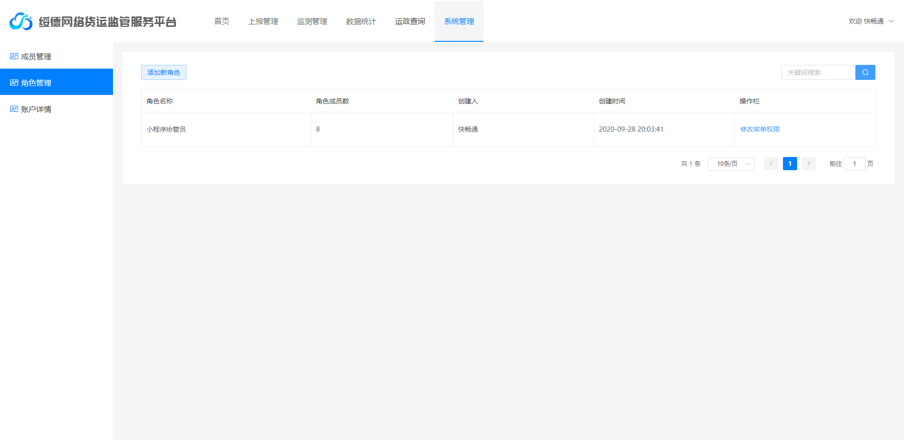
2.6.3 用户管理
此功能为设置绥德网络货运监管服务平台的企业账号信息，网络货运企业提供所需的账号信息，政府端操作使用者可在此模块下添加该企业为网络货运平台企业端用户。并可以列表中的数据根据筛选条件进行搜索。
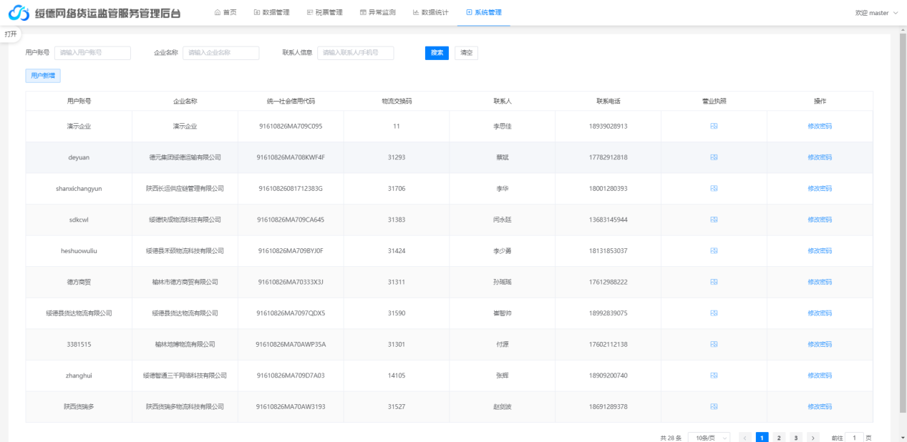

2.6.4 账户详情
政府端此页面展示该账号的详细信息。
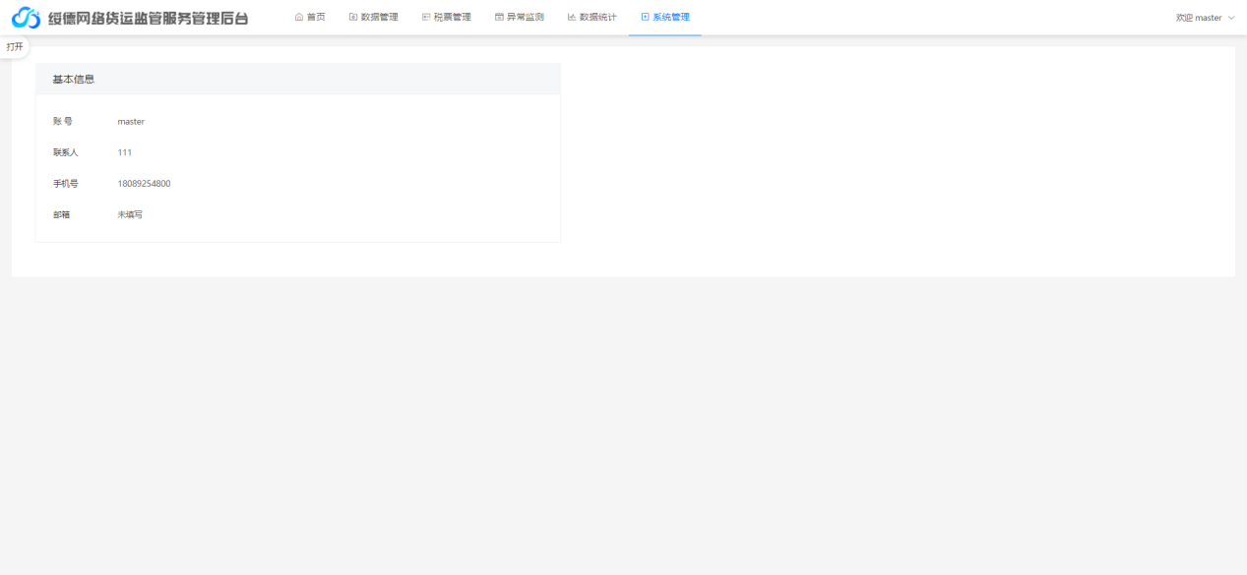
企业端此页面展示该网络货运企业的账号信息。

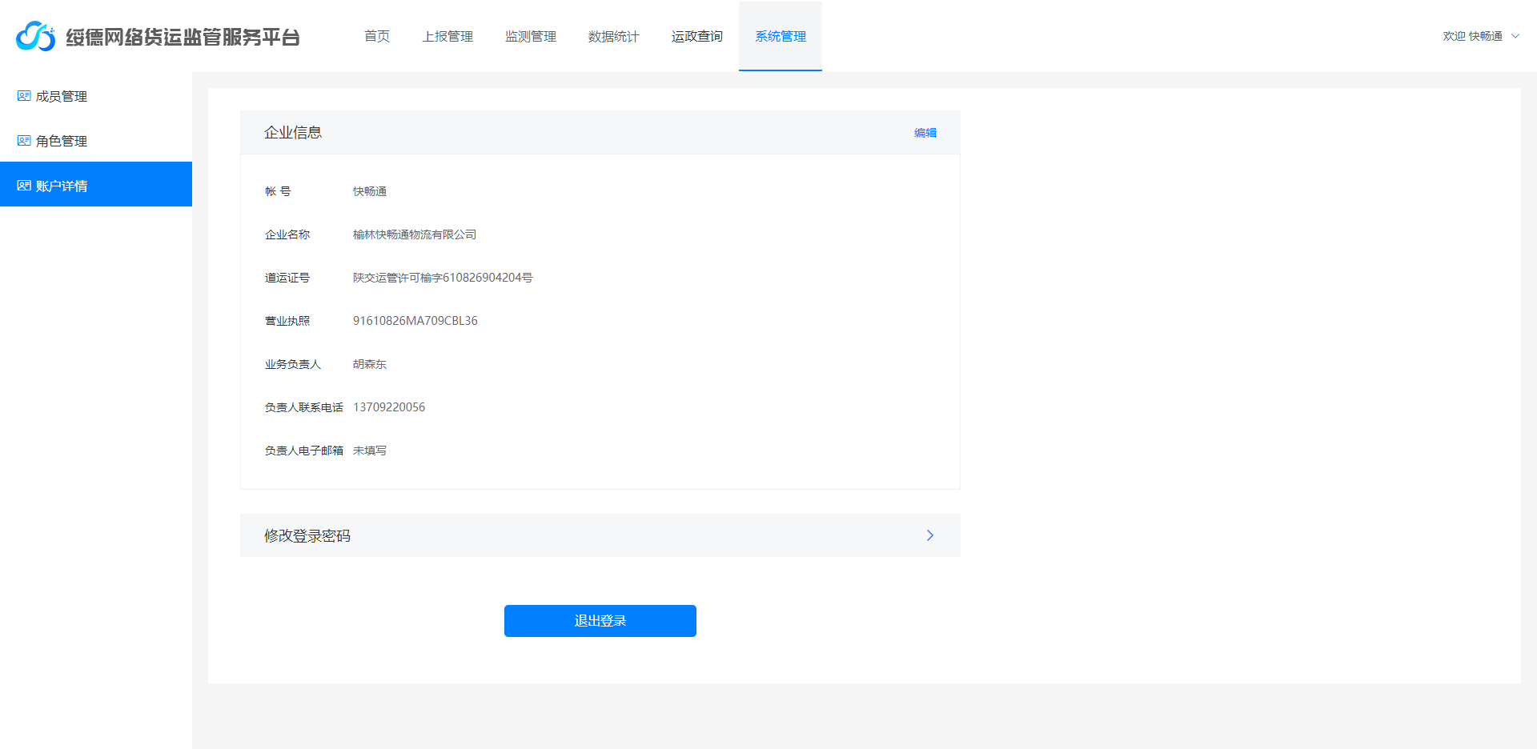

2.7 陕西绥德网络货运定位码司机端小程序

2.7.1首页

此处的功能为所有系统上的功能，单击图标可进入对应功能模块。



2.7.2 司机注册

此处的功能为新登录司机注册信息填写。如图4。本小程序为微信一键登录，登录后检测到该手机号为注册时将会直接跳转至该页面，依次填写相关信息后即可完成注册，注册成功后点击回到首页即可进行以下其他功能。
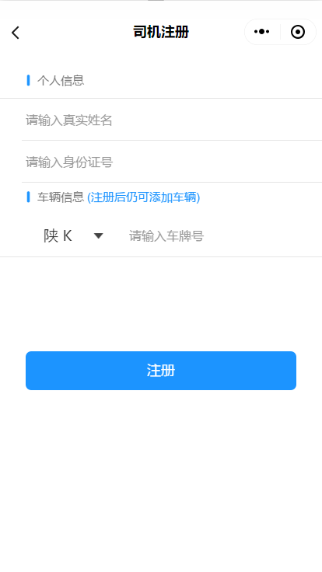

2.7.3 我的信息
此处的功能为当前登录账号的详细信息，并可在该页面下添加新的承运车辆。
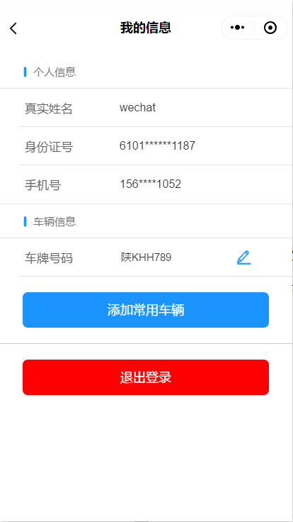

2.7.4 添加常用车辆
此处功能为新增其他车辆。常用车辆最多添加5辆。


2.7.5退出登录
该功能为退出当前小程序功能，退出后需重新登录。
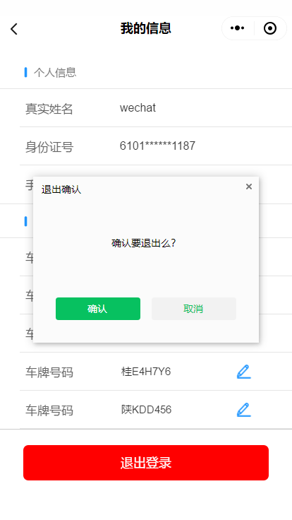

2.7.6 扫码签到
此处功能为承运司机在装货点及卸货点扫码签到功能。若当前承运司机账号下只有一辆车，点击扫码签到图标后页面直接跳转至扫描二维码页面，扫码后即可完成签到，若当前承运司机账号下有多辆车，点击扫码签到图标后会先跳转至车辆选择页面，选择好对应车辆后扫码即可完成签到。
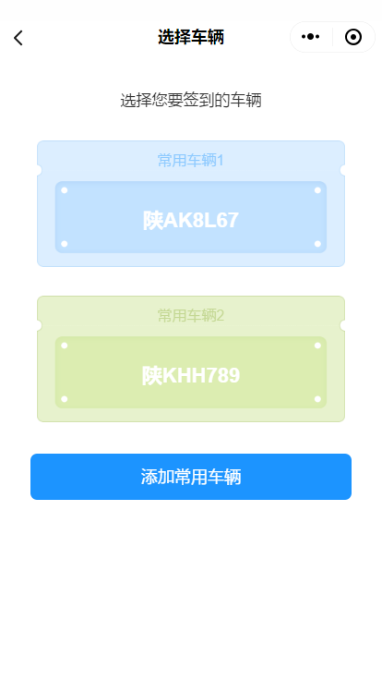

2.7.8.1扫码成功
扫码签到后根据实际定位情况判断无误后，会跳转至扫码成功页面。该页面上分别显示承运司机信息，签到时间、签到地址及所属货运企业信息。
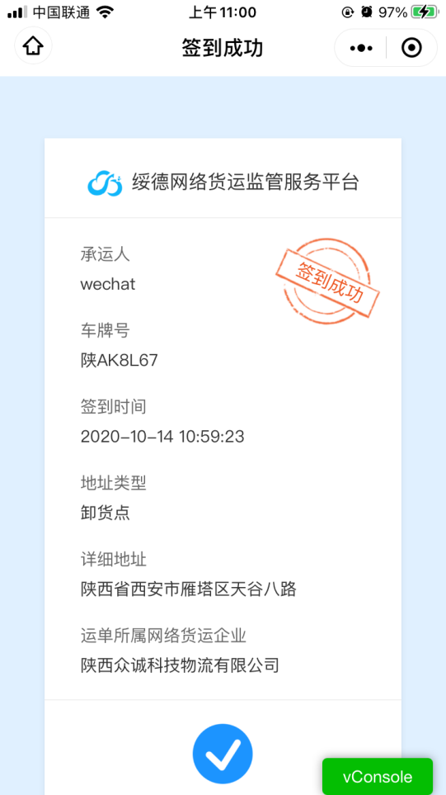

2.7.9 扫码失败
定位点与扫码时司机定位之前有50米的距离差，超过50米后扫码失败，并会跳转至扫码失败页面。
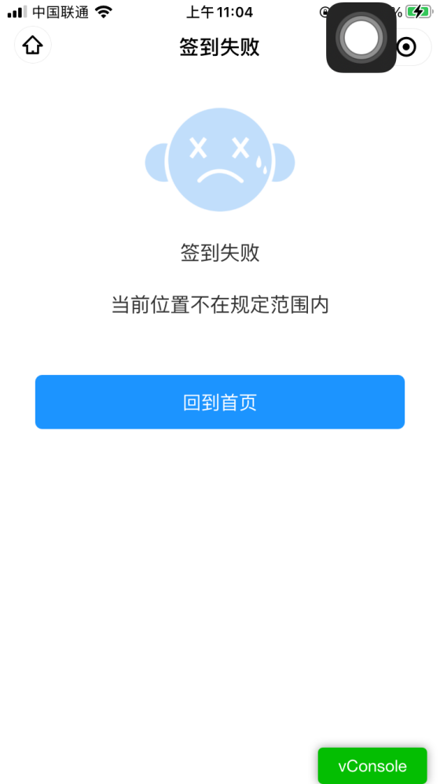

2.8 陕西网络货运定位码企业端小程序

2.8.1 托运人
此处的功能为显示该企业下的托运人/企业的详细信息，并可以新增添加托运人/企业。
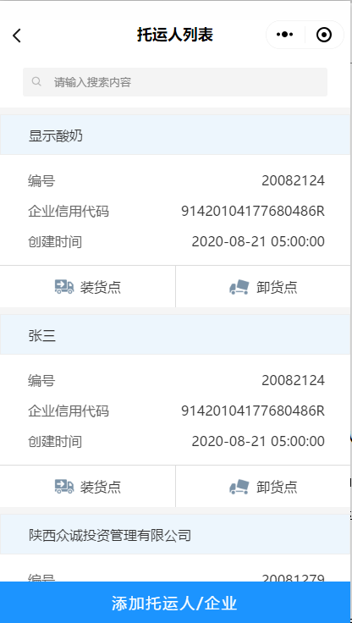

2.8.2 添加托运人/企业
此处功能为新增该企业的托运人/企业。
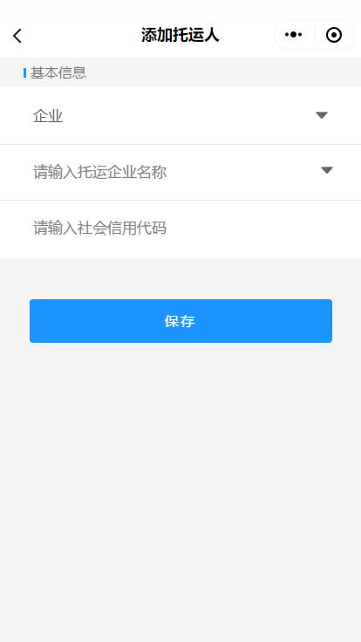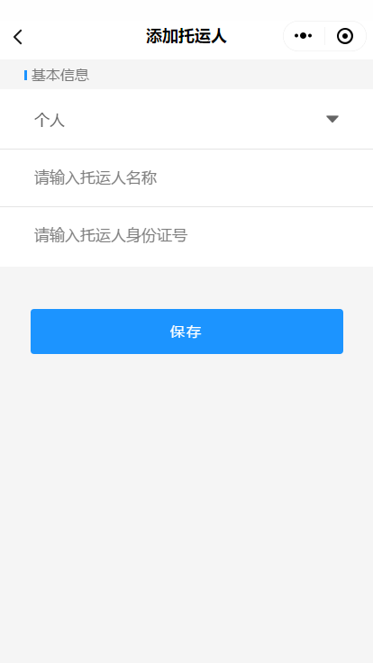

2.8.3 装货点/卸货点
通过点击托运人列表下的装货点、卸货点图标，会自动跳转至装货点列表、卸货点列表并展示该托运人下的装卸货点，且可添加新的装卸货点。
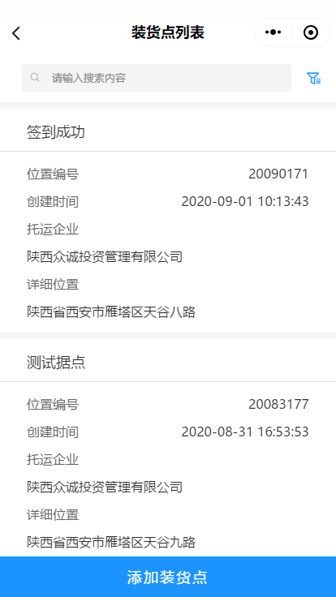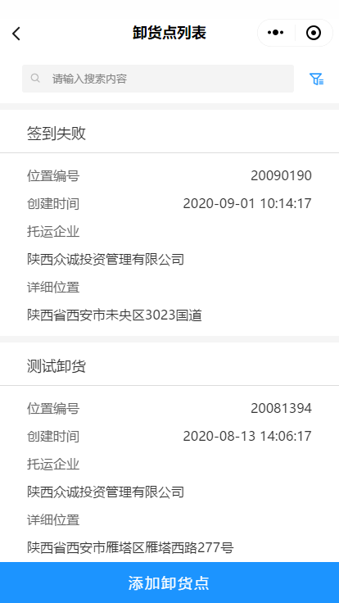

2.8.4 装货点
此处功能为显示该企业下的装货点数据，并可新增该企业的装货点。
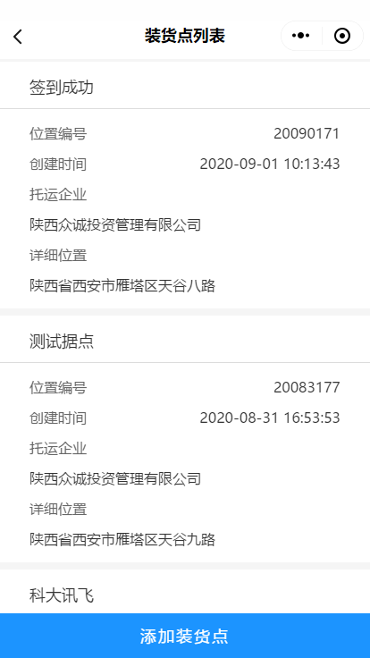

2.8.5添加装货点
此处功能通过填写相关信息，新增该企业的装货点。托运人名称一栏输入已存在的托运人信息关键字下拉框将会展示出包含该关键字的相关信息，选取定位了可通过两种方式自己选取定位点和他人协助选取定位点完成定位点选取。
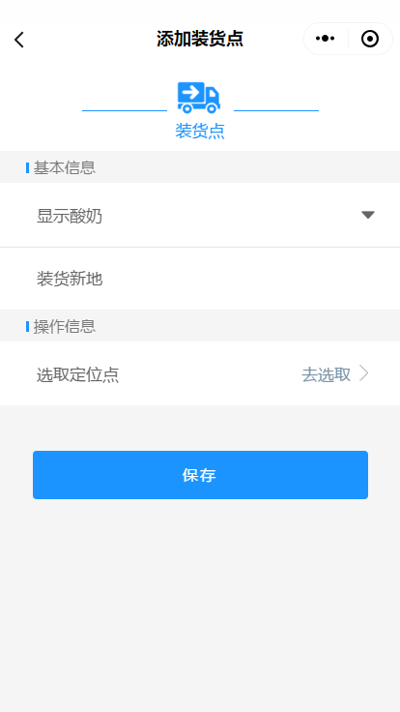

2.8.6 装货点详情
通过在装货点列表页点击某一装货点，即可进入装货点详情页。此处功能为展示某一装货点的详细信息，并可对该定位点进行保存打印二维码及删除装货点的操作。
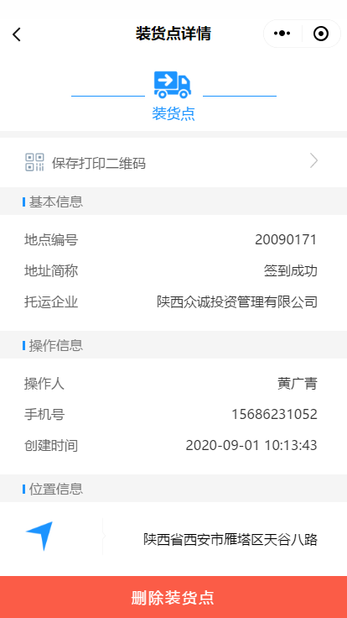

2.8.7 卸货点
此此处功能为显示该企业下的卸货点数据，并可新增该企业的卸货点。
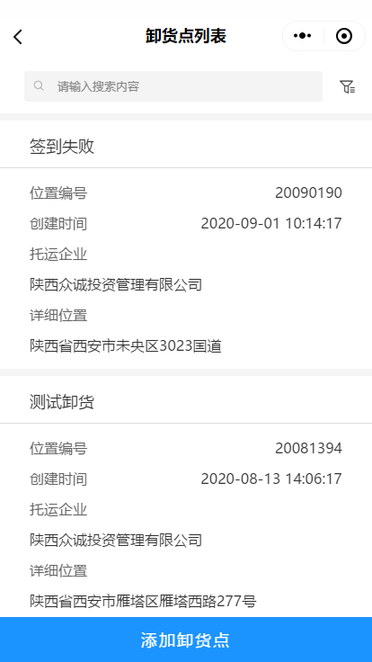

2.8.9添加卸货点
此处功能通过填写相关信息，新增该企业的卸货点。托运人名称一栏输入已存在的托运人信息关键字下拉框将会展示出包含该关键字的相关信息，选取定位了可通过两种方式自己选取定位点和他人协助选取定位点完成定位点选取。
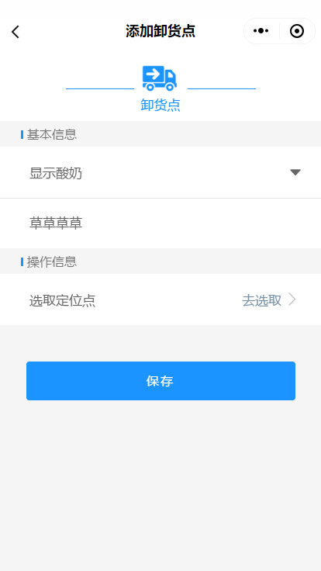

2.8.10 卸货点详情
通过在卸货点列表页点击某一卸货点，即可进入卸货点详情页。此处功能为展示某一卸货点的详细信息，并可对该定位点进行保存打印二维码及删除卸货点的操作。

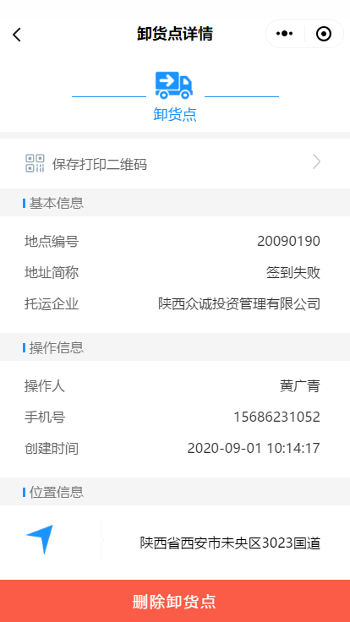

2.8.11 成员管理
该功能模块展示该企业下的成员的数据并可以新增成员。
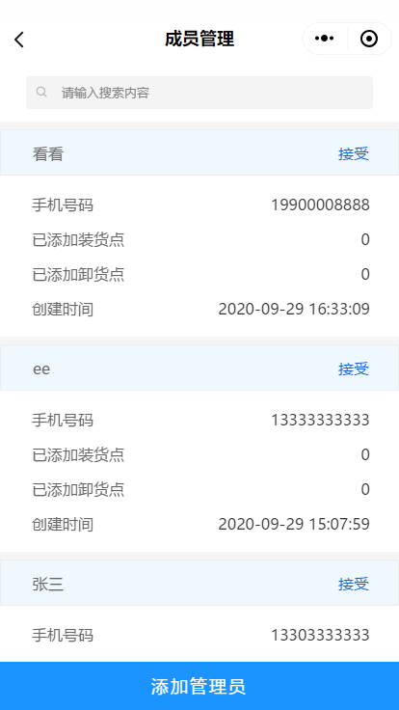

2.8.12 添加管理员
此处功能通过填写需要添加的成员的名称及手机号即可添加为新成员，提交后需向该成员发送微信邀请链接，且该成员必须点击链接通过后才可成为该企业下的成员。
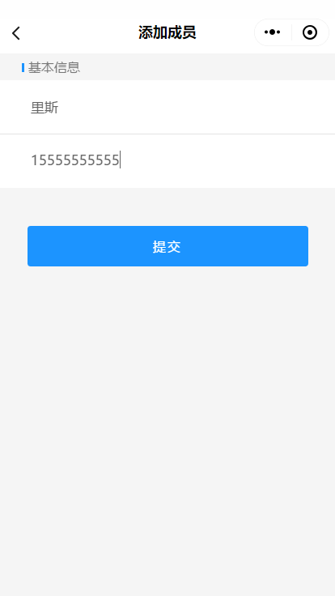

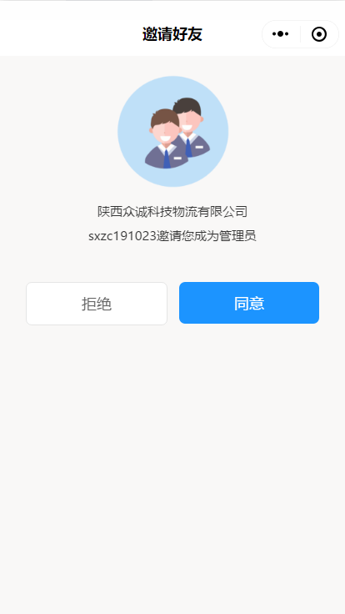

2.8.13 账号信息
通过在成员列表页点击某一成员，即可进入成员详情页。此处功能为展示某一成员的详细信息，并可对该成员进行删除的操作。
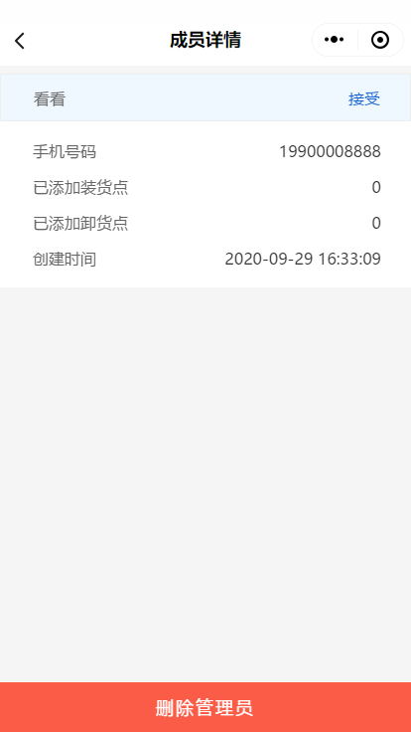

2.8.14 签到信息
该功能模块展示该企业下扫描装货点、卸货点二维码情况的数据。
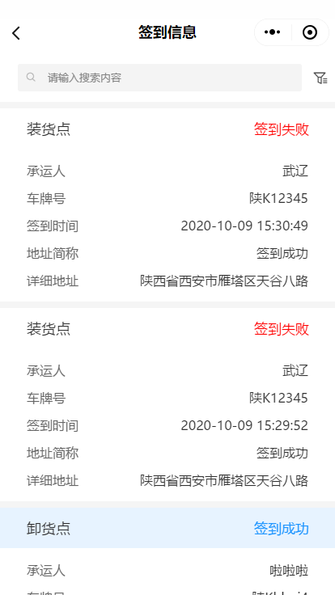

2.8.15 我的信息
该功能模块展示所登录的账号的详细信息，并可在该模块下完成退出登录的操作。
